Муниципальное образовательное учреждение дополнительного образования детей «Тихвинский Центр Детского Творчества»

Методическое пособие

«Развитие креативности у учащихся

от идеи до результата»

Авторы: Моргунова Светлана Владимировна
Новожилова Галина Вячеславовна
Михайлова Светлана Николаевна

Тихвин
2014г.

Авторы:

Михайлова Светлана Николаевна - педагог дополнительного образования, ВКК.
Моргунова Светлана Владимировна - педагог дополнительного образования, ВКК.
Новожилова Галина Вячеславовна – педагог дополнительного образования, ВКК.

Настоящее методическое пособие предназначено педагогам образовательных учреждений общего и дополнительного образования.
Содержание
- Введение…………………………………………….. 4
- Глава 1 Hand-made…………………………….….... 7
- Глава 2 Что такое мастер-класс? ………………… 13
- Глава 3 Творческий проект ……………………… 48
- Заключение………………………………………... 149
- Приложение ………………………………………. 150
- Список литературы ……………………………….. 167
- Словарь терминов ………………………………… 169

- Введение
В настоящее время практически у каждого педагога накоплен огромный опыт работы, которым хочется поделиться. Как показывает практика, опыт всегда востребован, если в нем показана новизна и ценность полученных результатов. Но, как правило, показать его на практических занятиях (мастер – классы, открытые занятия, творческие мастерские, защита творческих проектов и т.д.) невозможно, поскольку желающих может оказаться гораздо больше, чем предполагается. Вот это и послужило толчком педагогам детской образцовой студии моды «Стиль» для создания методического пособия «Развитие креативности у учащихся от идеи до результата».
В наше время весьма актуальна проблема разностороннего воспитания человека уже в самом начале его пути, в детстве, воспитания Человека, в котором гармонично развивалось бы эмоциональное и рациональное начала. Потери в эстетическом воспитании обедняют внутренний мир человека. Не зная подлинных ценностей, дети легко принимают ценности лживые, мнимые.
Основной целью образования является подготовка подрастающего поколения к будущему. Творчество – это тот путь, который может эффективно реализовать эту цель.
Показателем творческого развития является креативность. Под креативностью в психологических исследованиях обозначают комплекс интеллектуальных и личностных особенностей индивида, способствующих самостоятельному выдвижению проблем, генерированию большого количества оригинальных идей и нешаблонному их решению. Необходимо рассматривать креативность как процесс и комплекс интеллектуальных и личностных особенностей индивида, присущих многим личностям.
Креативностью называется способность человека к нестандартному, оригинальному мышлению и поведению. При этом необходимо отметить созидательный, конструктивный характер такого мышления и поведения. Креативность проявляется многообразно: это оригинальность и быстрота мышления, способность находить неожиданные решения, казалось бы, в безвыходной ситуации, богатое воображение, чувство юмора, создание новых оригинальных продуктов (физических и интеллектуальных).
Является ли креативность врожденным качеством или ее развитие зависит от воспитания или обучения? Почему действия одного человека это постоянный источник новых идей, подходов, решений, другой же наоборот отличается стандартностью во всем, в мыслях, действиях, решениях?
Действительно, креативность во многом зависит от врожденных качеств, однако все же развитие у человека творческого мышления в основном определяется тем, в какой среде развивался человек, насколько эта среда стимулировала творчество, поддерживала и развивала индивидуальность человека.
Данное пособие разработано с целью ознакомить с опытом работы детского коллектива, предоставить возможность будущим конкурсантам познакомиться с положительным опытом работы участников и победителей Международных, Всероссийских и региональных конкурсов и оказать помощь творчески работающим педагогам при создании творческих проектов. Пособие состоит из трёх частей. Первая глава – рассказывает о многогранности мира hand-made. Во второй главе – отражены особенности мастер-класса, представлены технологические карты и презентация. В третьей главе – подробно описаны этапы работы над творческим проектом. В данной главе вы сможете ознакомиться с творческими проектами, которые стали победителями Областной выставки – конкурса детского декоративно – прикладного творчества учреждений дополнительного образования, а также Лауреатами премии по поддержке талантливой молодежи, установленной Указом Президента Российской Федерации то 6 апреля 2006 года № 325 «О мерах государственной поддержки талантливой молодёжи». (Приложение №1)
Методическое пособие показывает результативность освоения дополнительной образовательной программы «Моделирование и дизайн одежды», разработанной педагогами студии. Оно будет интересно педагогическим работникам, использующим в своей работе следующие технологии: исследовательская (проблемно-поисковая), коммуникативная (дискуссионная), психологическая (самоопределенческая), деятельностная, рефлексивная и проектная, которая объединяет все названные технологии. А также доступно учащимся, которые хотят учиться и умеют работать по данному направлению, любят создавать красивые, полезные вещи своими руками.

- Глава 1
Hand-made
С самого начала своей жизни ребенок включен в социальные взаимодействия, через которые приобретенный опыт становится важной характеристикой его личности. Полноценный социальный опыт приобретается только в конкретной деятельности. Шитье платья, блузы, халата, детского костюма и других простейших изделий женской и детской одежды и их декорирование собственными силами всегда было и, видимо, еще длительное время будет оставаться одним из распространенных и любимых занятий широкого круга девушек, женщин. Выполняя изделие своими руками, мастер вкладывает в него свою душу. В настоящее время hand-made (сделанное своими руками) стало очень модным и популярным.
Наша одежда способна многое о нас рассказать. По одежке, как известно, встречают.
Одежда и аксессуары – это непросто «то, чем мы прикрываемся от холода и солнца» - это знаки. Знаки нашей социальной, профессиональной, половой принадлежности. Они могут рассказать окружающим, к какой категории людей мы себя причисляем, как мы сами себя видим и как к себе относимся. Например, гламурную барышню можно узнать по последним новинкам модных бутиков, творческую личность по эпатажным элементам одежды или кричащему сочетанию цветов, бизнес-леди – по строгому костюму и классическим аксессуарам. Таковы стереотипы и, так или иначе, нам приходится им соответствовать. И чтобы не оказаться «за бортом», мы должны знать и учитывать модные тенденции. Не знать и не учитывать крайне сложно, потому что о моде говорится везде и всегда.
Так давайте выясним, что такое мода вообще? Заглянем в словарь по общественным наукам:
Мода - нравы или предпочтения в отношении одежды, предметов быта, искусства:
- преобладающие в определенной среде;
- сохраняющиеся в течение короткого времени;
- получающие широкое распространение в обществе.
Там же находим, что в своем развитии мода проходит четыре этапа:
1 - этап яркой индивидуальности, когда отдельные потребители (лидеры) начинают
интересоваться новинкой;
2 - этап подражания, когда новинкой начинают интересоваться и другие потребители, движимые желанием подражать лидерам;
3 - этап массового распространения;
4 - этап упадка, когда потребители начинают переключаться на другие направления моды.
Как мы видим, мода очень быстротечна, и, как правило, одежда доходит до потребителя на пике выхода из моды. Т.е получается, что когда мы видим в магазине модную вещь, то это на самом деле уже «прошлый сезон». Становится печально. Возникает вопрос: «А стоит ли овчинка выделки?» Проще говоря, стоит ли гнаться за тем, что заведомо не догнать.
Модные тенденции навязываются нам сверху ведущими кутюрье. Нам же остается только принимать «правила игры». Далеко не всем они подходят. Модная новинка может совершенно отвратительно на нас сидеть, или стоить бешеных денег, или просто не сочетаться ни с одной из вещей нашего гардероба. И что же тогда остаться за бортом моды?
Сейчас ведутся жаркие споры о том, что значит быть модным. И все больше побеждает мнение, что важнее не слепое следование тем или иным тенденциям моды, бездумное копирование самых актуальных новинок, а безупречное чувство стиля, которое способно при минимальных средствах продемонстрировать максимальную эффективность, Т.е., выбрать одно из направлений в одежде и дополнять его парой вещей или аксессуарами, актуальными в данном сезоне.
Есть один интересный выход. Создать свою моду – hand-made. Речь идет не о заимствовании идей у известных брендов, не о копировании вещей. Это движение с другого «берега», т.е. новинки появляются не на показах и в глянцевых журналах, а сразу на улице. И нет гарантии, что это станет модным в привычном понимании этого слова. Но это точно не останется незамеченным.
Ежегодно в студии создается не одна тематическая коллекция одежды, в каждой из которой используется какой – либо вид декоративно-прикладного искусства. Это огромный труд. Модели всегда отличаются тонкой продуманностью, сложностью кроя, неповторимостью силуэтов и аккуратным, кропотливым исполнением. Про каждую можно сказать – «Сделано в стиле hand-made».
Hand-made – как прочно это слово вошло в нашу жизнь и все больше в нем укореняется, как популярно оно становится во всех сферах. А ведь совсем недавно оно просто обозначало что-то сделанное своими руками, или просто ассоциировалось с хобби – с одним из тех увлечений, которыми мы все еще со школьной скамьи, так или иначе, занимались, посещая всевозможные курсы по рукоделию, типа лепки, кройки и шитья, а также изучая виды стежков и осваивая работу лобзиком на уроках труда. Сейчас же это слово все больше приобретает ореол мастерской работы автора, превращая ее в профессию, которая вызывает постоянный интерес и, как и всякий ручной труд, оплачивается недешево. А вообще – что же такое кроется под этим красивым словом hand-made? Кому-то может показаться, что hand-made – это просто то, что мы делаем руками. Но, поглядев на вещи, представленные в альбомах с тегом hand made, понимаешь – это не просто вещи ручной работы, это фантазия, это креативный подход, это неповторимость. Иногда hand-made называют рукоделием, но мы с этим не согласны. Всё-таки рукоделие – это больше досуг. Когда руки занять нечем. А hand-made – это творчество. Почему же мы испытываем тягу к hand-made и готовы платить за изделия ручной работы в двое - трое, а то и в десять раз дороже созданных машинами?
Возможно, ответ на этот вопрос кроется в нашей истории? Имеется в виду не только период советской закрытости и дефицита разнообразия. Сама история ХХ века пронизана погоней за массовым выпуском товаров и массовым сбытом его как можно большему количеству людей. Производство товаров стало конвейерным, и так и осталось им по сей день. А ведь еще известный австрийский социолог Рудольф Стейнер (Rudolf Steiner (1861–1925)) однажды сказал: «Массовая продукция, сделанная с помощью механических машин, ведет к деперсонализации, апатии и другим социальным болезням». Вот мы банально устали от этого и теперь тянемся ко всему необычному, новому, эксклюзивному – тому, что как-то выделяло бы нас среди других.
Иначе говоря, чтобы быть здоровым и получать положительные эмоции, достаточно лишь уйти от массовости и однообразия и обратиться к творчеству и индивидуальности, что мы и стали делать.
А, может быть, мы просто перепробовали все и решили вернуться назад к ремеслам? Или кризис с его безработицей нас просто задавил и не оставил выбора, и мы стали вспоминать те самые пресловутые уроки труда и курсы лепки, кройки и шитья, дабы заработать себе на жизнь?
Думается, истина, как всегда, где-то посередине. И скорее всего она объединяет все указанные причины, но больше всего она заложена на уровне подсознания. Все мы чувствуем тепло и энергию, исходящую от изделий, выполненных своими руками, душу мастера, которую он вкладывает в свое творение, и тянемся к этому, как к источнику света. Ведь ни одно штампованное изделие, сделанное механизмом, не обладает этим качеством, а потому, обездушенное, вызывает гораздо меньше восторга.
В настоящее время hand-made становится очень модным и популярным. Почему? Давайте разберемся, что это такое и каковы его признаки. Еще раз вспомним, что дословный перевод с английского hand made – «руки делают», т.е. «сделано вручную». А в широком смысле слова hand-made – это целый мир, огромная планета, где действуют свои законы природы, и существует определенная атмосфера.
1. Ручная работа.
Hand-made мы называем все, что сотворили талантливые человеческие ручки без помощи хитроумной производственной техники. Иногда без техники не обойтись (утюг, швейная машинка, клеевой пистолет), но это то, что используется в быту и требует специальных профессиональных знаний. Под производственной понимается техника, используемая в промышленном производстве для изготовления одежды, аксессуаров (чаще всего термин hand-made применяется к этим категориям вещей), мебели, предметов интерьера.
2. Качество.
Ручная работа предполагает высокое качество. Hand-made – это вовсе не означает непрофессионально. На изделие потрачено много времени и оно проработано до мелочей. К тому же вещью занимается один человек, который контролирует процесс от начала и до конца, что исключает погрешности и брак в работе.
3. Эксклюзив.
Hand-made – это выражение неординарный идей и таланта автора в материальном виде. Часто hand-made -вещи рождаются только потому, что автор не может найти то, что ему нужно среди готовых изделий, предлагаемых магазинами. Однако желание выделиться из толпы, носить что-то яркое, необычное, красивое настолько сильно, что он создает такую вещь своими руками, реализуя свою фантазию и оригинальные замыслы.
При попытке скопировать такую вещь другим человеком все равно не получиться двух идентичных вещей, т.к. манера и техника исполнения у мастеров разные. Каждое изделие уникально, как уникален каждый человек.
4. Тепло человеческих рук.
В каждой вещи, сделанной человеком, живет частичка его души. И не важно, творит автор по собственному вдохновению или «на заказ», в любом случае он делает свое дело с удовольствием, иначе бы не занимался этим. И чувства мастера, его состояние в момент создания изделия передаются самой вещи. Поэтому они несут тепло и любовь. А нам всем хочется тепла и любви – это один из факторов популярности hand-made.
5. Красота.
Все, к чему мы прикладываем наши руки с целью создания красивой, необычной, неповторимой вещи, можно смело называть hand made. Все, что сделано с любовью – красиво. Мастера создают вещи, реализуя свою потребность нести красоту в окружающий мир. Поэтому hand-made, даже если необычен, обязательно по-своему прекрасен.
Понятие hand-made включает в себя не только созданные от начала и до конца изделия (сшитая, связанная одежда, сумки, аксессуары, игрушки и пр.), но и переделанные или доработанные вещи. К примеру, расписанная вручную керамика, тарелки в технике декупажа, расшитые стразами и тесьмой джинсы.
Подводя итог всему выше сказанному - hand-made мода – это прежде всего мода на эксклюзив в глобальном смысле, это мода на рукотворную красоту, несущую в себе позитивную энергию, мода на творчество, на раскрытие собственных талантов. Фантазия и оригинальность даже в простых вещах выделяет человека из толпы. И возвращаясь к теме о знаковости одежды, скажем, что hand-made одежда – самая лучшая визитка ее автора, которая сообщает окружающим, что этот человек необычный, особенный, талантливый, смелый.
- Глава 2
Что такое мастер-класс?
Изначально по окончании обучения в студии дети получали полное представление о поэтапном изготовлении авторской модели одежды и демонстрации ее на сцене. Результатом работы являлось то, что коллекции, созданные в студии, неоднократно становились победителями Международных, Всероссийских и региональных конкурсов.

На одном из таких конкурсов появилась возможность разработать и показать мастер - класс. Приобретенный опыт дал положительный результат.
Ведь что такое мастер-класс? Это главное средство передачи своей идеи, другими словами, это форма обобщения и распространения практического опыта. Это занятие в прямом эфире, где мастера делятся профессиональным опытом по принципу «здесь и сейчас». Цель мастер-класса — в течение занятия научить и научиться чему-то конкретному.
Особенности мастер-класса
- Принцип мастер-класса: «Я знаю, как это делать, и научу вас».
- Гибкость, импровизация, творчество в организации, но:
- желателен диалог, основанием для которого могут служить материалы подготовленные мастером и изученные участниками;
- освоение содержания и проблематики мастер-класса происходит на основе продуктивной деятельности всех участников.
- В ходе мастер-класса мастер демонстрирует конкретные приемы работы и технологию изготовления.
- Мастер-класс состоит из заданий, которые направляют деятельность участников на решение поставленной задачи.
- Количество участников мастер-класса может варьироваться.
Что необходимо учитывать при подготовке к мастер – классу?
Перед мастером, готовящимся к мастер-классу, стоит реальная практическая задача - поиск адекватных форм и способов представления своего опыта. Данное мероприятие отличается от обычных. Мероприятию присуща наглядность, подтверждающая опыт. В этом случае мастер-класс выполнит свою основную задачу - поделиться опытом за короткий промежуток времени.
Важно не только умело показать элементы своей работы с детьми, педагогами или родителями. После проведения мастер-класса желательно обсудить с педагогами-наставниками полученные результаты, сделать самоанализ, выявить для себя удачные и менее удачные элементы мастер-класса, чтобы затем внести в содержание и форму проведения какие-либо коррективы, поэтому очень желательным является осуществление видеозаписи мастер-класса. Кроме того, такая запись может использоваться впоследствии и как наглядное пособие для других, желающих провести мастер-классы.
Отталкиваясь от всего выше сказанного, в студии началась разработка мастер-классов (в соответствии с программой) и составление технологических карт. Выступая в роли мастера, учащиеся 3 ступени (дети 15-18 лет) с удовольствием проводят их для учащихся 1 ступени.
1 ступень – младшее школьное детство – 1 и 2 год обучения, дети в возрасте 7 – 11 лет. Это фаза операционно-технической деятельности, в основном деятельности учебной. В процессе учения формируются интеллектуальные и познавательные способности, развивается система отношений ребенка с окружающими – его собственная практика взаимоотношений с другими людьми. Но приходит время, и он хочет подражать поведению взрослых; хочет равноправного отношения к себе. Учащимся младших классов нелегко усвоить сложный процесс изготовления одежды, поэтому чаще используются игровые приемы, в виде выполнения творческих работ, изготовление подарков, сувениров, композиций. Начать можно с простых вещей – изготовление элементов декора для уже готовых изделий.
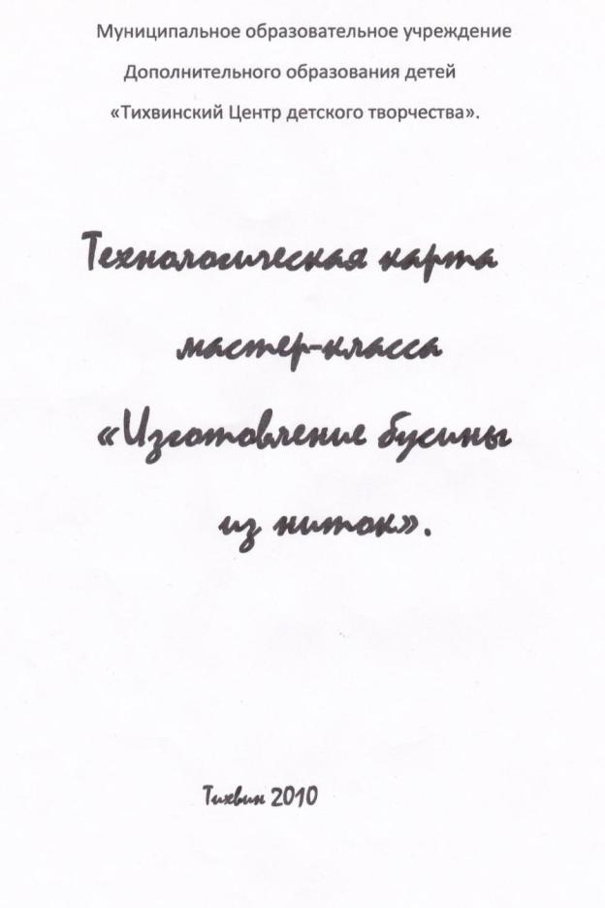
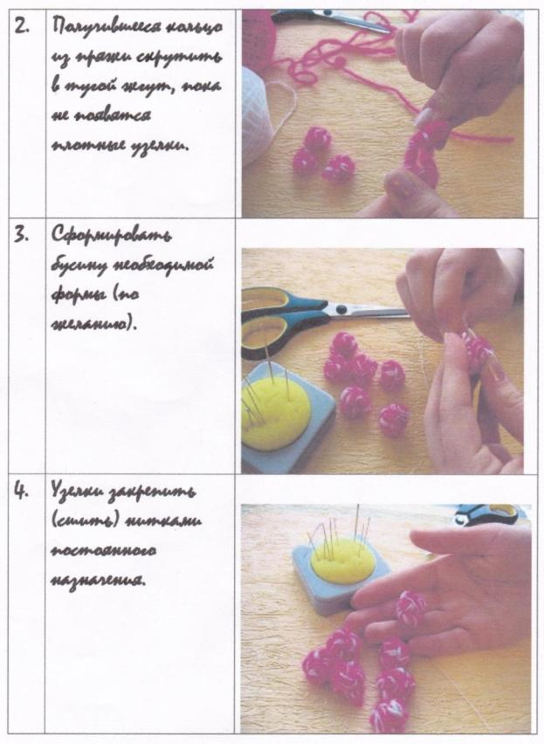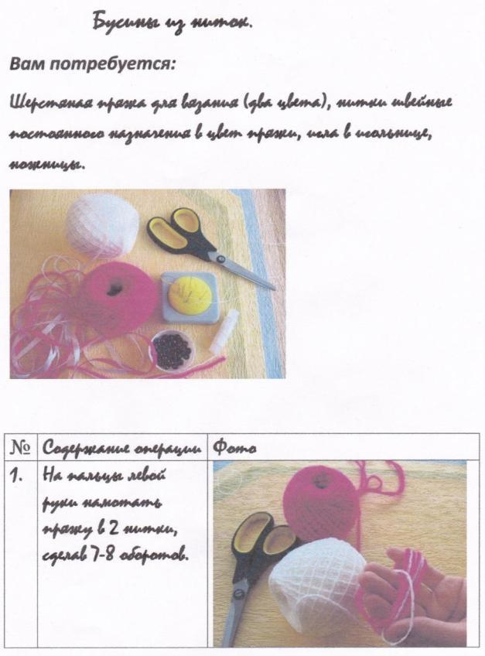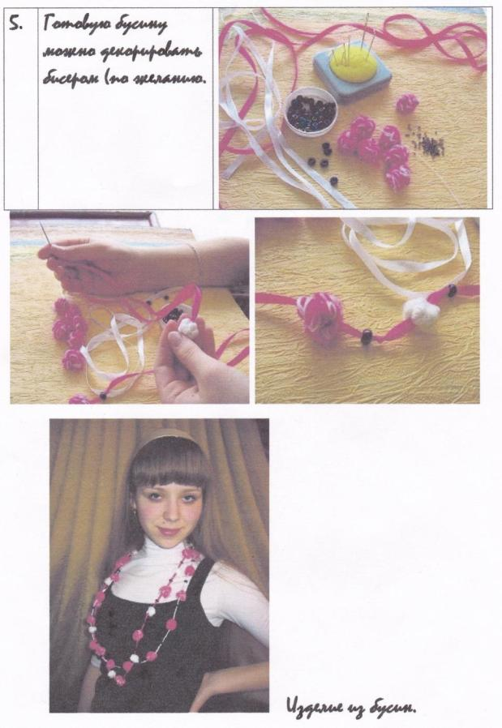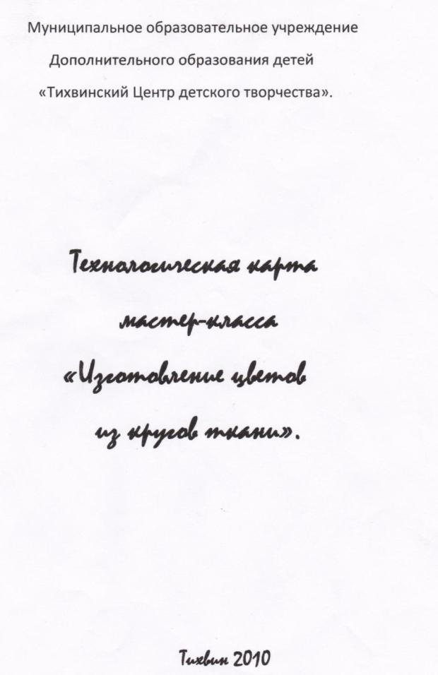
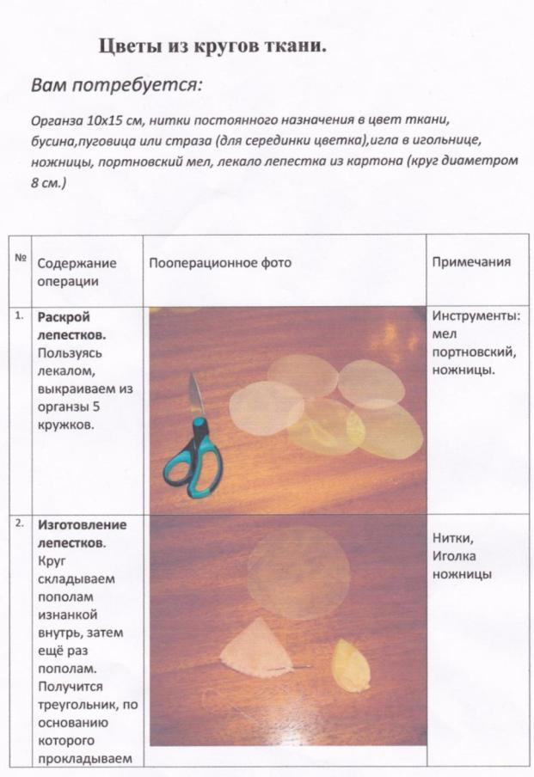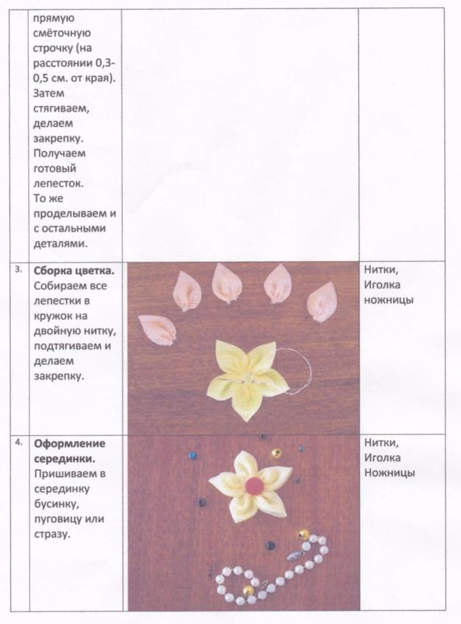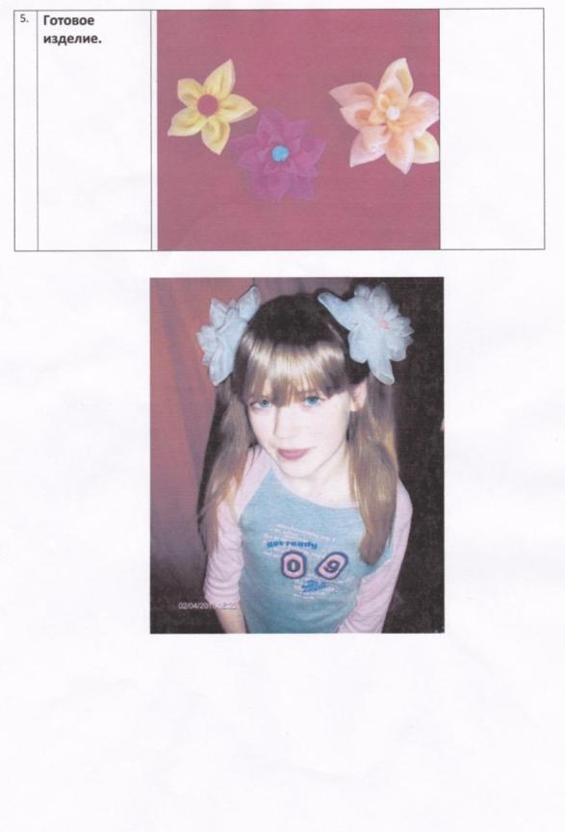

Муниципальное образовательное учреждение
дополнительного образования детей
«Тихвинский центр детского творчества»

Технологическая карта
Мастер – класса
«Декорирование браслета нитками»

Тихвин 2011
Декорирование браслета нитками.

Вам потребуется:
Пряжа для вязания, ножницы, клей бесцветный, пластмассовые заготовки для браслетов. | 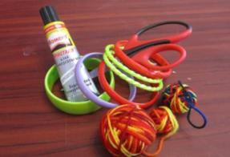

№ | Содержание операции | Фото
1 | Тонким слоем наносим клей на заготовку. | 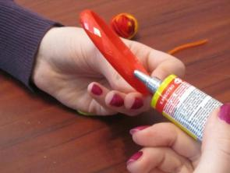
2 | Закрепляем конец нитки и обматываем заготовку, накладывая витки, плотно друг к другу. | 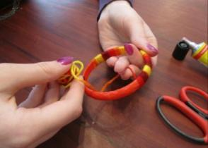
3 | Готовое изделие можно декорировать бусинами или стразами. | 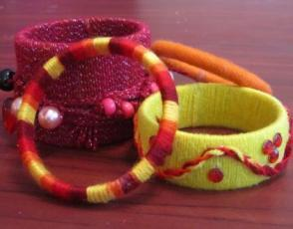

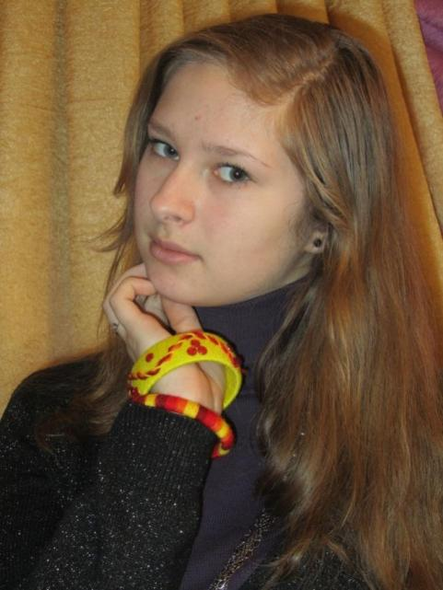

Муниципальное образовательное учреждение
Дополнительного образования детей
«Тихвинский центр детского творчества»

Технологическая карта
Мастер – класса
«Бусы своими руками»

Тихвин 2011

Бусы своими руками.

Вам потребуется:

Бусины,лента атласная  1 метр (ширина 5 мм),  нитки постоянного назначения в цвет ленты,  иголка в игольнице, ножницы. | 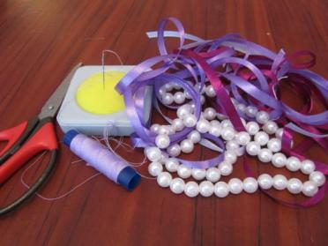

№ | Содержание операции | Фото
1 | Посредине ширины ленты (отступив от края 30 см) делаем закрепку и нанизываем на нитку бусину. | 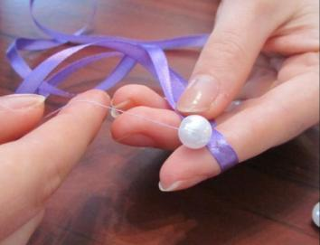

2 | Огибаем бусину ниткой и делаем прокол. | 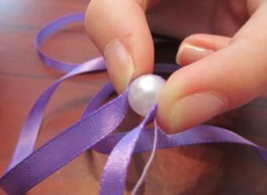
3 | Нанизываем бусину и снова, огибая её лентой, делаем прокол (так повторяем до желаемой длины бус).  В конце делаем закрепку. | 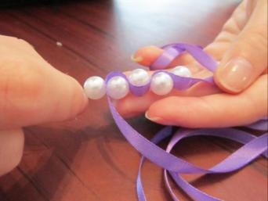
4 | Готовые изделия. | 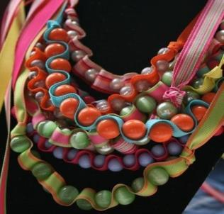

Муниципальное образовательное учреждение
дополнительного образования детей
«Тихвинский центр детского творчества»

Технологическая карта
Мастер – класса
«Изготовление обложки в
технике пэчворк»

Тихвин 2014

Для изготовления обложки
вам потребуется:

цветной лоскут  игольница, иглы, булавки;  ножницы;  сантиметровая лента;  портновский мел; | калька;  карандаш;  нитки №45;  швейная машина;  утюг, гладильная доска.

№ | Содержание операции | Фото
1 | Первый шаг в работе это – выкройка.  Чертим прямоугольник шириной = ширине обложки книги х 2+10см (подгибка)длинной = длине обложки книги.  Намечаем расположение пэчворка и его рисунок. Можно взять уже готовый или придумать свой. | 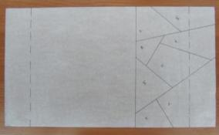
2 | Раскрой изделия - по внешним сторонам деталей кроя делаем припуск 2см, на швы деталей пэчворка 0,5см. При раскладке лекал на ткани учитывается направление нити основы. У четырёхугольных деталей НО должна совпадать с одной из сторон, у треугольников, быть перпендикулярной основанию. | 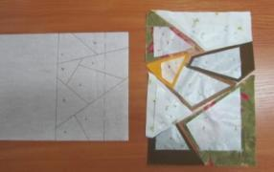
3 | После раскроя детали последовательно стачиваются, согласно семе-выкройке.  Швы разутюживаются. | 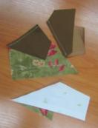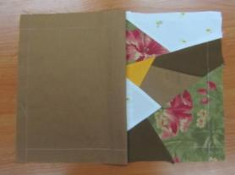
4 | Стачиваем детали обложки.  Шов разутюживаем.  Отмеляем с лицевой стороны кусочком мыла.  Обрабатываем все стороны швом «в подгибку». | 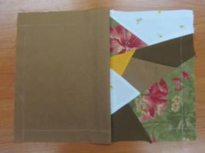
5 | Декорируем обложку тесьмой, отделочными строчками. | 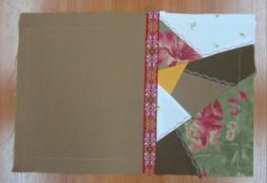

6 | Закрепляем отвороты.  Обложка готова! | 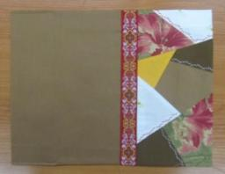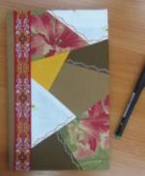

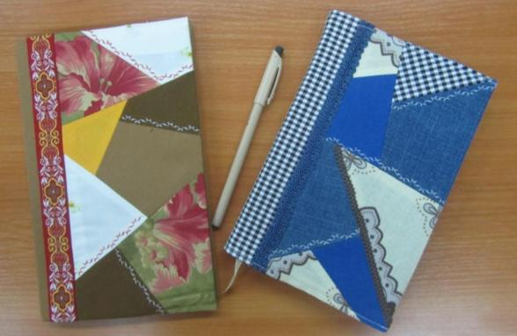
Так же мастер-класс может быть представлен в виде презентации. Это дает возможность не только ознакомить с приемами работы, но и ярко продемонстрировать на слайдах примеры использования данного вида рукоделия, открывая новые грани творчества.
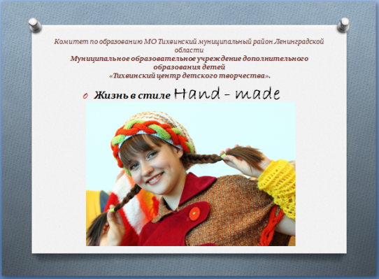
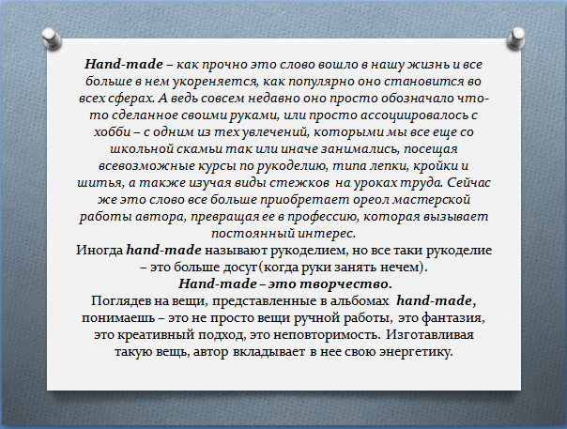
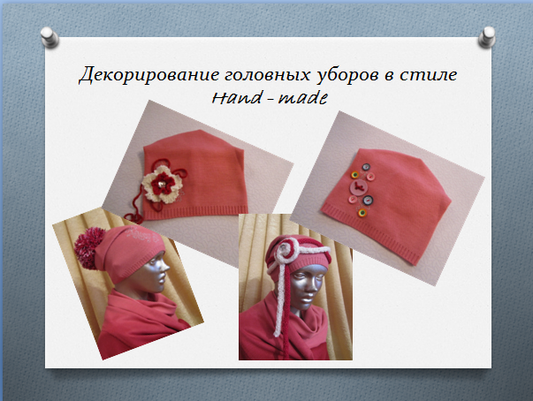
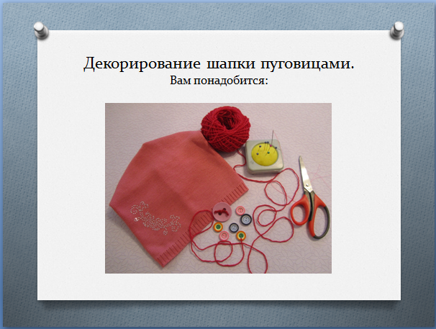
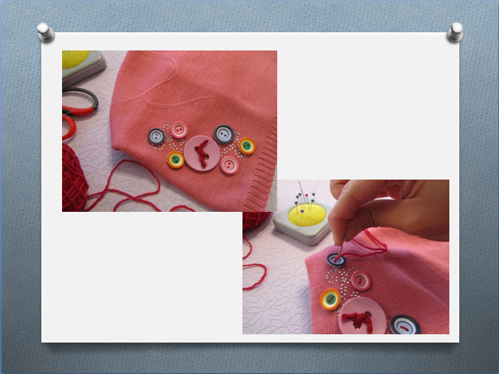
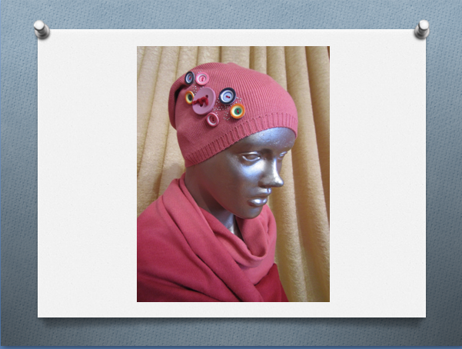
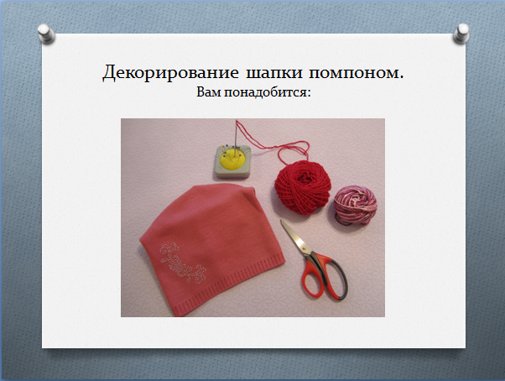
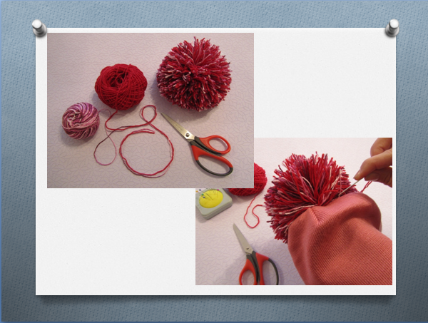
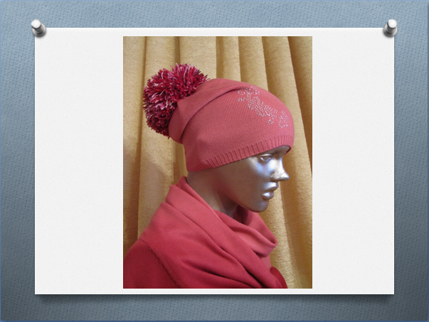
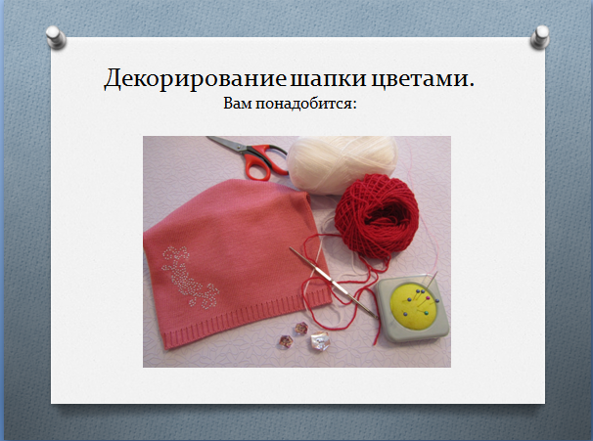
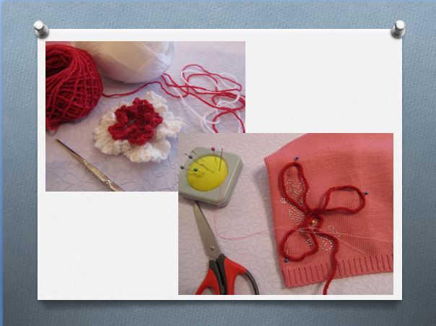
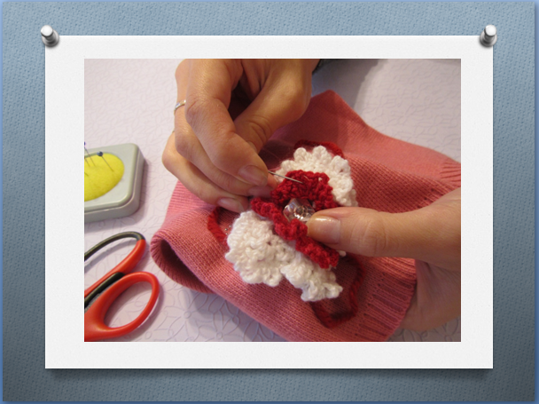
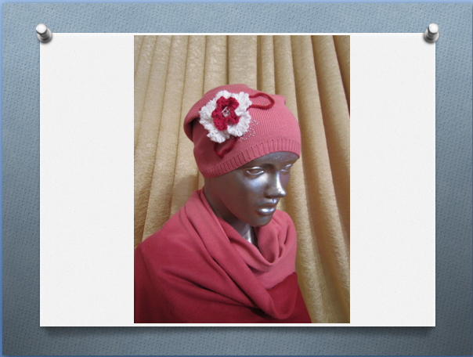
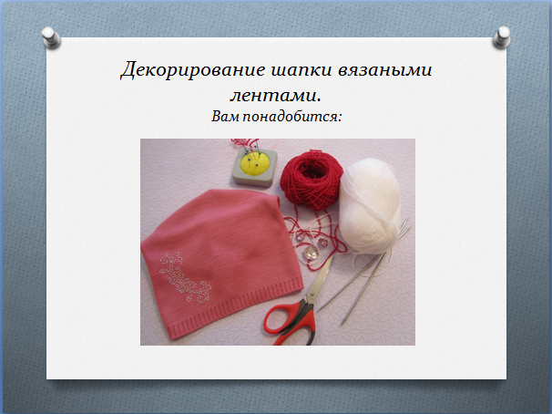
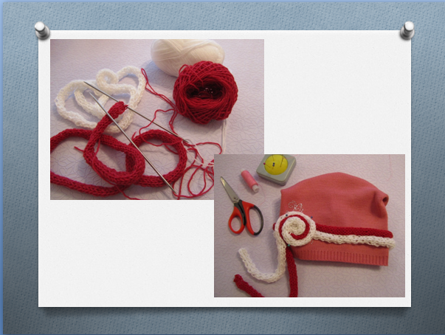
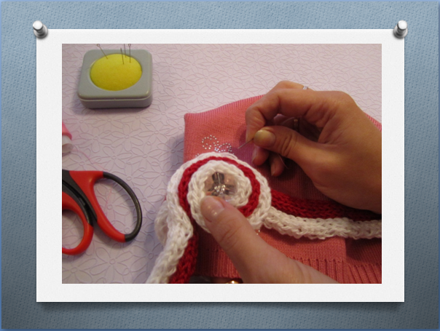
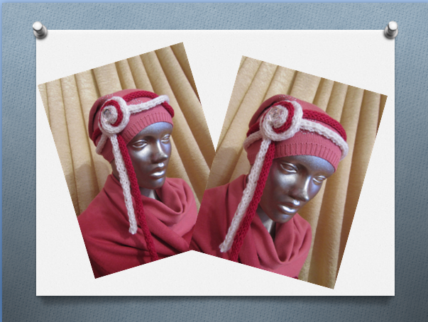
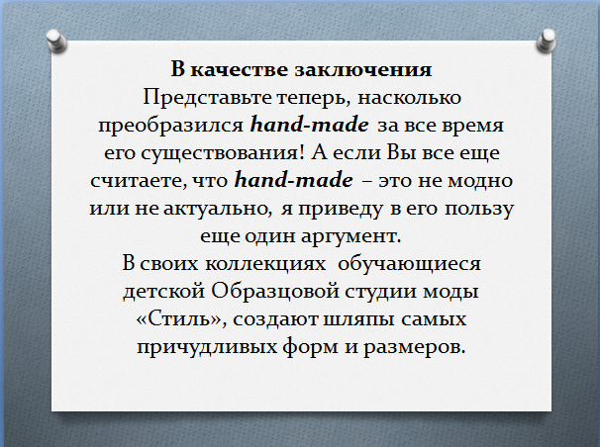
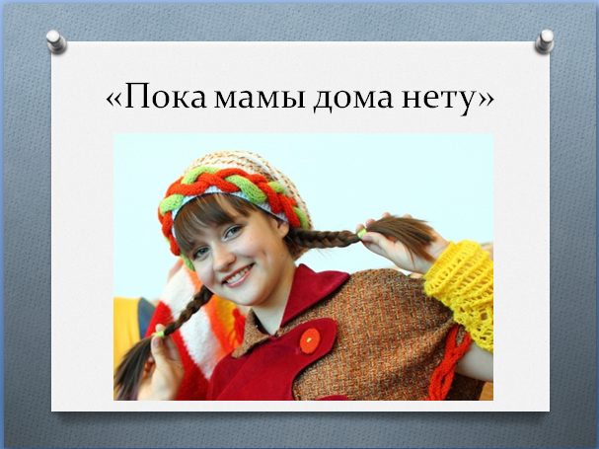
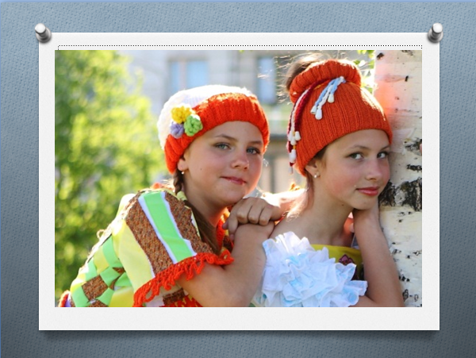
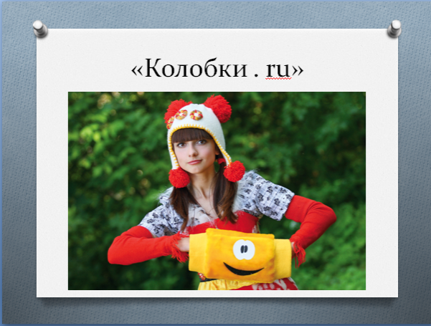
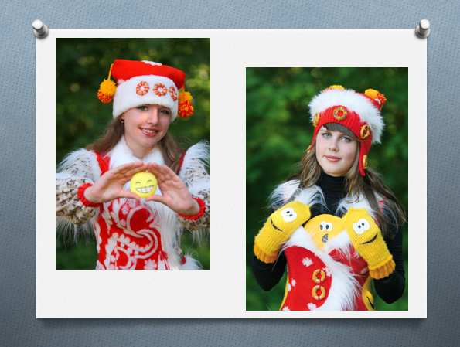
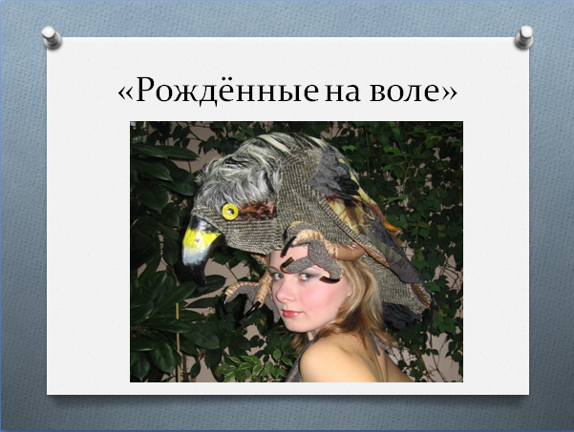
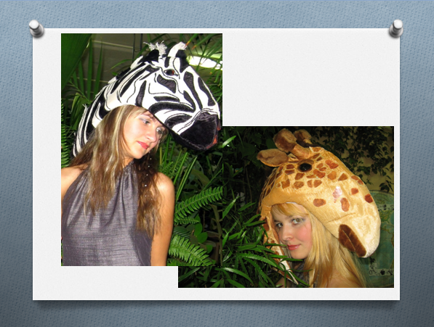
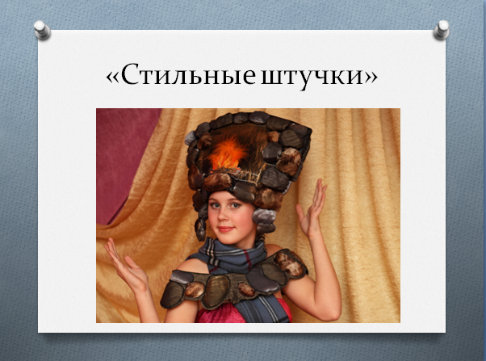
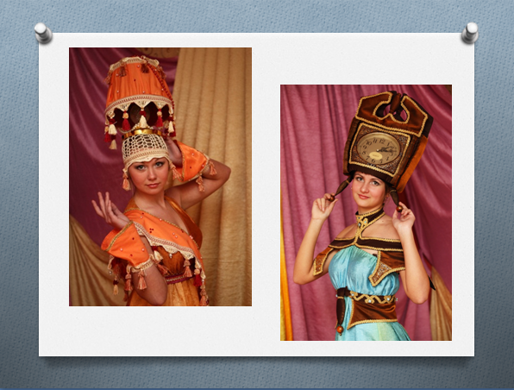
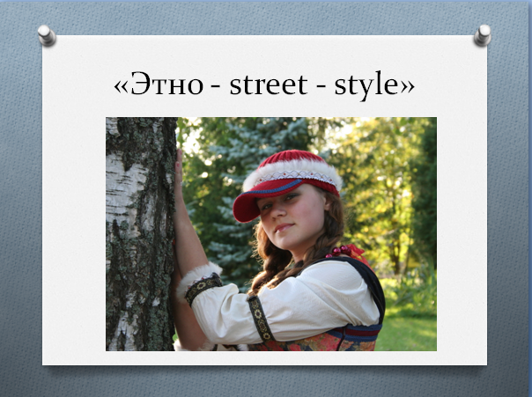
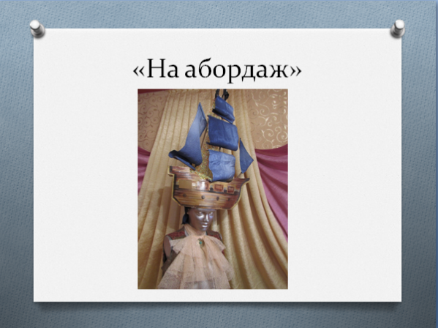
- Глава 3
Творческий проект.

Время не стоит на месте и требует освоения нового содержания, новых форм и методов работы. Так пришло осознание к созданию творческого проекта, защита которых является эффективной формой передачи знаний и умений, обмена опытом обучения и воспитания, центральным звеном которой является демонстрация оригинальных методов освоения определенного содержания при активной роли всех участников обучения.
Что же такое творческий проект?
Проект - от латинского projectus – выброшенный вперед, продвинутый. Означает план действий, намерение, предложение. Проект – это прототип, идеальный образ предполагаемого или возможного объекта, состояния. Проект может состоять из отдельных частей, например: рисунков, чертежей на изготовление какого-либо изделия или разработки технологического процесса. Он может содержать расчеты, результаты исследования, экономические расчеты. Проект также должен быть направлен на изготовление чего-то нового, отвечающего потребностям человека.
Творчество - это деятельность, порождающая нечто качественное и отличающееся неповторимостью, оригинальностью и общественно-исторической уникальностью. Творчество специфично для человека, так как всегда предполагает творца — субъекта творческой деятельности.
Творческий проект – это самостоятельная творческая работа, которая является итоговой. Поэтому в этой работе учащимся необходимо показать все свои знания, умения и навыки.
Под учебным творческим проектом следует понимать самостоятельно разработанное и изготовленное изделие от идеи до ее воплощения, выполненное под контролем и консультированием педагога. Так же творческий проект дает возможность проявить индивидуальность, умение применять полученные знания, создавать новые модели, используя имеющиеся под рукой материал. Выполнение проекта способствует развитию творческих способностей, эстетического вкуса, инициативы, логического мышления в области проектной деятельности. Так же учащиеся учатся оценивать самостоятельно свою проделанную работу, и почувствовать полное удовлетворение от полученного результата.
Цели и задачи проектной деятельности:
- Воспитывать людей, способных быть самостоятельными в мышлении и действиях;
- Развивать у учащихся коммуникативные и исследовательские навыки, умение работать с информацией;
- Формулировать проблемы и находить пути их решения;
- Развивать критическое мышление;
- Оценивать свои возможности в области проектной деятельности;
- Разработать и выполнить проект;
- Изготовить изделие;
- Выполнить оценку проделанной работы;
- Защитить проект.
Этапы выполнения творческого проекта.
Работу над творческим проектом можно разделить на три этапа:
1 - подготовительный;
2 - технологический;
3 - заключительный.

Рассмотрим, что включает в себя каждый из этапов.
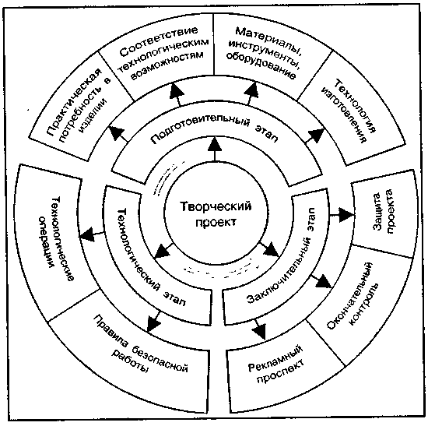

Подготовительный этап включает в себя:
- выбор темы проекта (при выборе необходимо учесть): потребность в изделии; возможность изготовления в условиях мастерской; наличие необходимых материалов, инструментов, оборудования; соответствие технологическим возможностям;
- письменное обоснование, на основе которого была выбрана данная тема;
- выбор и анализ конструкции изделия с учетом оригинальности, доступности, эстетичности, безопасности (разработать лучше несколько вариантов, а затем выбрать лучший из них);
- разработка технологии изделия:
- составляется технологический процесс или технологическая карта;
- описывается процесс обработки и сборки изделия; - указываются применяемые материалы;
- перечисляются необходимые инструменты и оборудование.
Технологический этап включает в себя:
Выполнение операций, предусмотренных технологическим процессом. При этом необходимо строго соблюдать последовательность выполнения операций, постоянно и безукоризненно соблюдать правила безопасносной работы.
Заключительный этап включает в себя:
- осуществление окончательного контроля;
- выполнение рекламного проспекта;
- определение затрат на изготовление изделия;
- предложение возможных путей реализации.
Заключительный этап работы над творческим проектом в студии отличается от типового. Не выполняется рекламный проспект, не определяются затраты на изготовление изделия и мы не ищем возможные пути реализации, т.к. каждое изделие является частью тематической коллекции. Это эксклюзивные вещи, предназначенные для показа на сцене, а не для серийного производства.
Качество выполнения проекта зависит от того:
- насколько хорошо вы смогли разобраться в пройденных темах;
- насколько прочны ваши знания, умения и навыки, приобретенные на занятиях;
- насколько широк круг ваших интересов;
- насколько вы самоорганизованы.

На сегодняшний день в студии написано три творческих проекта. Они получили звание Лауреата 1 степени Областной выставки – конкурса детского декоративно – прикладного творчества учреждений дополнительного образования, а также стали Лауреатами премии по поддержке талантливой молодежи, установленной Указом Президента Российской Федерации то 6 апреля 2006 года № 325 «О мерах государственной поддержки талантливой молодёжи». ( см.Приложение). Этим занимаются учащиеся 3 ступени. Сюда входят подростки в возрасте 15 – 18 лет. У ребенка появляется потребность к самопознанию, формируется самосознание, ставятся задачи саморазвития, самосовершенствования, самоактуализации. Осуществляется профессиональное и личностное самоопределение, ему важно знать, кем он будет. Ведущая деятельность – учебно-профессиональная, в процессе которой формируются мировоззрение, профессиональные интересы, идеалы. Проектная деятельность значительно усиливает роль самого учащегося в процессе обучения.
Этот модуль является объединяющим всех учащихся, желающих участвовать в создании коллективной работы (коллекций одежды и творческий проектов). Главным привлекающим моментом для обучающегося является сознание сопричастности к созданию целостной коллекции одежды, а не только возможность увидеть плоды своего труда. В тоже время, коллективная работа объединяет детей с различными интересами.
Муниципальное образовательное учреждение дополнительного образования детей «Тихвинский центр детского творчества»

ТВОРЧЕСКИЙ ПРОЕКТ
Дизайн – разработка и технология
изготовления одной из моделей коллекции «Пока мамы нету дома»

Работу выполнила:
Николичева Елизавета Александровна
МОУДОД «ТЦДТ» г. Тихвин
Ленинградской области
Педагоги: Новожилова Галина
Вячеславовна
Михайлова Светлана
Николаевна

г. Тихвин
2012
Содержание

- Введение

- Технологический этап

- Заключение

- Список литературы

- Приложения

- Введение.
«Каждому народу достается наследство от предыдущих поколений, сделанное своими руками, созданное их гениями и талантами»
М.А. Мерцалова.
Все больше и больше людей увлекается старинным и никогда не стареющим видом рукоделия – вязанием. В вязании все просто, но, как и в любом деле, главное – терпение, аккуратность и трудолюбие.

История

Вязаные носки, найденные в коптских гробницах, датируются IV—V вв., самые древние (III в., эпоха Прато-Наска) вязаные вещи Нового света обнаружены в Перу. Высокое качество исполнения вещей из могил коптов позволяет считать, что техника вязания была известна гораздо раньше. В 1867 году Уильям Фелкин выдвинул гипотезу, что вязание было известно ещё во времена Троянской войны. В Скандинавии в эпоху викингов практиковалось вязание деревянной или костяной иглой — более трудоёмкий вид создания трикотажного полотна, чем крючком или спицами. Полотно, связанное иглой невозможно распустить, потянув за кончик нити. Способов вязания иглой насчитывается около тридцати. Первая гильдия, объединяющая вязальщиков, была создана в Париже в 1527 году. Вязальная машина для изготовления чулок была изобретена в Англии священником Уильямом Ли в 1589 году.

Современное вязание на спицах. Инструменты и материалы.
Для вязания используются спицы из различного материала: металлические, пластиковые, деревянные. Желательно, чтобы спица на одном из концов имела ограничитель для предупреждения соскальзывания петель. Для получения цилиндрического бесшовного полотна применяются либо кольцевые спицы (соединённые гибкой связью), либо комплект из четырёх (пяти) спиц, где между тремя (четырьмя) спицами распределяются петли изделия, а ещё одна используется как рабочая. Жгуты, косы, различные переплетения выполняются с помощью вспомогательной спицы или петледержателя.
Спицы не должны быть слишком острыми, чтобы не расщеплять нить и не ранить руки, ни слишком тупыми, чтобы не затруднять ввод рабочей спицы в петлю. Для обозначения размера спиц применяются номера, соответствующие её диаметру в миллиметрах (например, спица № 4 имеет диаметр 4 мм).
Диаметр спиц выбирается в соответствии с толщиной пряжи, обычно в соотношении 2:1. Однако, в зависимости от того, какое изделие предполагается получить, возможны вариации. При вязании тонкими спицами из толстой пряжи полотно получается более плотным, спицами же большого диаметра из тонких ниток — рыхлое, ажурное.
Пряжа для вязания используется самая разнообразная: льняная, хлопчатобумажная, шерстяная, синтетическая, смесовая, фасонная. Для того чтобы избежать перекоса трикотажного полотна, не следует применять для изделий, выполняемых чулочной гладью, сильно кручёные нити.
Прежде чем начать работу над изделием, необходимо связать образец размером около 10х10 см. С его помощью определяется количество петель и рядов на сантиметр вязаного полотна, что позволяет достигнуть точности в размерах изделия.
Процесс вязания на спицах начинается с набора необходимого количества петель на две сложенные спицы — создания начального ряда.

Виды петель
Лицевые петли. Изнаночные петли. Образование накида, которое применяется для выполнения ажурного узора. Снятая петля - петля, снятая на рабочую спицу без провязывания. Поворотная петля – петля, которая вяжется за заднюю стенку. Кромочные петли, которые создают ровную кромку.
С помощью петель создаётся всё многообразие узоров трикотажа, связанного на спицах.
Виды вязания:
- Платочная вязка;
- Чулочная вязка;
- Плотная вязка (без накидов);
- Ажурное вязание;
- Плотное вязание с перемещением петель;
- Резинка.
Актуальность вязаных вещей
В последние годы вязание спицами во всех странах нашло широкое распространение, стало модным, актуальным и криотивным. Вязание спицами смело можно причислить к самым старинным видам рукоделия.
Вязаные, трикотажные изделия всё больше входят в нашу жизнь, причем не столько в виде привычных свитеров для тепла, сколько в виде интереснейших моделей из самых разнообразных типов пряжи, именно таких, которых не будет ни у кого, кроме вас. Только вязание сделает ваш гардероб по-настоящему оригинальным.
Вязание спицами перестало быть чисто практическим ремеслом: чулки, шапки, кофты, а переросло в настоящее искусство. В наши дни это один из любимых видов рукоделия. Вязание не нуждается в рекламе. Ручное вязание издавна присутствовало в одежде и в моде. Самые дорогие вещи - те, что связаны вручную.
Вязание спицами - это "спицетерапия", для тех, кто любит мастерить, фантазировать, реализовывать свои идеи. По своей красоте и самобытности оно ничуть не уступает машинному трикотажу.
Можно лишь догадываться о том, что вынудило древнего человека взять в руки два тонких прутика и сделать первую в истории вязания петлю. К сожалению, такие образцы не дожили до наших дней. В наследство нам остались лишь рисунки, свидетельствующие о том, что вязание является одним из древнейших видов искусства и появилось оно примерно в III - IV н.э.
В наши дни вязание спицами как вид рукоделия продолжает развиваться: активно внедряются новые материалы, разрабатываются узоры, из трикотажа изготавливаются всевозможные аксессуары; с недавних пор даже обувь. Вязаная одежда была и остается в моде, поражая воображение свободой форм, цвета и стиля. Но это еще не все. Удивительным образом за последние несколько лет вязание из традиционного рукоделия превратилось в модное увлечение.
Под влиянием изученного материала, в детской Образцовой студии моды «Стиль», в 2011 году родилась коллекция «Пока мамы нету дома». Это и послужило толчком к созданию моего проекта.

Цель работы: создание костюма коллекции «Пока мамы нету дома» с элементами декора, выполненными в технике вязание на спицах.
Для достижения этой цели необходимо было решить следующие задачи:
- собрать и изучить материалы о возникновении и развитии вязания на спицах, как одного из видов декоративно-прикладного искусства;
- проанализировать собранные материалы;
- разработать эскиз модели, согласно заданной коллекции, используя собранные материалы;
- изготовить костюм.

- Технология изготовления.
Описание модели.
Костюм состоит из нижнего платья белого цвета с воланом понизу и верхней распашной двухцветной туники, лиф которой выполнен из трикотажного полотна. Отделка расходящихся краев туники выполнена нитками в виде бахромы. Также туника отделана декоративной вышивкой меланжевыми нитями. Дополнением служат: шарф – воротник, выполненный в технике крупного вязания и декорированный большой пуговицей; также вязаная шапочка с отделкой и декоративные вязаные детали (кольца, браслеты).

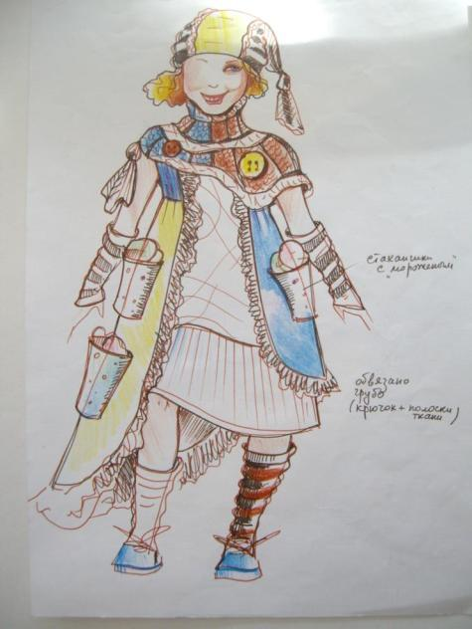
Прежде чем приступить к работе, необходимо было запастись некоторыми инструментами и материалами:

- швейная машина,
- игольница, иглы, булавки;
- наперсток;
- ножницы;
- сантиметровая лента;
- портновский мел;
- калька;
- карандаш, маркер.
- спицы;
- нитки.

Материалы, необходимые в процессе изготовления модели.
Для платья:
Трикотажное полотно (белого цвета) – 1,3 м при ширине 140;
Нитки № 45 в цвет ткани.
Для туники:
Трикотажное полотно (голубого цвета) – 0,3м при ширине 140;
Габардин желтый – 0,8м при ширине 140;
Габардин голубой – 0,6м при ширине 140 ;
Кружево крупной вязки – 3м;
Нитки для вышивки – 1 маток;
Пуговицы – 3 шт.;
Нитки № 45 в цвет ткани.
Для шарфа:
Пряжа голубого цвета – 250г.;
Пряжа терракотового цвета – 250г.;
Спицы № 6, крупные деревянные.
Технология изготовления модели.
Процесс пошива одежды состоит из заготовления лекал, обработки ткани, обработки деталей кроя и их последовательной сборки.
Последовательность обработки модели.
- Изготовление лекал.
- Подготовка ткани к раскрою.
- Раскрой.
- Подготовка изделия к первой примерке.
- Проведение первой примерки.
- Внесение изменений после примерки. Отмеловка. Осноровка.
- Поузловая обработка изделия.
Платье.
- Обработка плечевого шва и боковых срезов. Влажно – тепловая обработка (ВТО).
- Обработка горловины. ВТО.
- Обработка проймы. ВТО.
- Обработка волана (боковые швы, сборка по линии притачивания). ВТО.
- Притачивание волана к платью.
- Обработка низа изделия.
- Окончательная ВТО изделия.
Туника:
- Обработка боковых швов лифа. Влажно-тепловая обработка (ВТО).
- Обработка рукава. ВТО.
- Втачивание рукавов. ВТО.
- Обработка среднего шва юбки. ВТО.
- Соединение лифа с юбкой. ВТО.
- Обработка горловины, края борта и низа изделия кружевом.
- Декорирование юбки вышивкой (тамбурным швом).
- Пришивание фурнитуры.
- Окончательная ВТО изделия.
Шарф и шапка:
Условные обозначения:
--- - изнаночная петля в нечетных рядах, лицевая – в четных.
I – лицевая петля в нечетных рядах, изнаночная – в четных.
I | I | I | I | I | I | - 6 петель, скрещенных налево

I | I | I | I | I | I | I | I | I | I | I | I | - 12 петель, скрещенных налево

Вяжем длинный шнур лицевой гладью. Для удобства сматываем получающийся шнур в клубок. Затем по схеме вяжем шарф.
- | I | I | - | - | I | I | - | - | I

Схема шапки
Набрать на спицах 126 петель (петли распределить на 4 спицы и соединить их в круг) и вязать резинкой 1х1. После 5 ряда на одной из спиц вывязываем рисунок по схеме. Так вязать . После чего вязать по всему ряду по 2 петли вместе лицевой. Оставшиеся 63 петли туго стянуть рабочей нитью. Нить закрепить с изнаночной стороны. С лицевой прикрепить кисть.
Подготовка лекал к раскрою.
Лекала выбранного изделия переснимается с журнала мод с обязательным нанесением контрольных знаков и направлением долевой нити, затем корректируются, т.е. уточняется с учетом индивидуальных мерок обучающегося.
Подготовка ткани к раскрою и раскрой изделия.
Для того чтобы готовое изделие сохраняло свой размер и не деформировалось при носке, ткань перед раскроем необходимо декатировать, т.е. провести влажно-тепловую обработку. Утюжить ткань следует только по долевой нити через влажный проутюжильник. После декатировки ткань должна полностью просохнуть, только затем можно приступать к раскрою. При раскрое необходимо учитывать свойства ткани: скользящие ткани – сколоть булавками, а если ткань сыпучая – увеличить припуски на швы. Для раскроя ткань сложить вдвое по долевой (основе) лицевой стороной внутрь, сколоть булавками вдоль кромки. Сначала разметить на ткани крупные детали кроя полочку, спинку, а затем мелкие, если такие имеются. Детали располагаются строго по долевой нити. Разложив детали на ткани, проверить сантиметровой лентой правильность раскладки деталей выкройки по долевой нити. Разместив на ткани все детали выкройки, приколоть их булавками, обвести контурные линии тонко заточенным портновским мелком или сухим кусочком мыла. Дать припуски не швы:

по ростку и горловине 1,5см,
по пройме 1,5 -2см.
по рельефным линиям 1,5
по низу изделия 2 -3см,

по плечевым и боковым срезам 1,5 – 2см,
Детали не разрезные (полочка, спинка) положить так, чтобы их середина проходила по сгибу ткани.
После отмеловки деталь выкройки снять и, чтобы ткань не сместилась, скрепить её булавками. Булавки на деталях изделия расположить на расстоянии 3 – 5см. от меловых линей и сгиба деталей. Расстояние между булавками 12 – 15см.
При раскрое ткани её не передвигать и детали кроя не приподнимать. Детали кроя должны быть расположены справа от ножниц, а отрезаемую ткань придерживать левой рукой. Вытачки не вырезаются.
После раскроя деталей контрольные метки переводятся на другую деталь кроя или другую половину детали, прометываются основные линии, прокладываются контрольные метки.
Детали кроя – платье:
- Полочка 1 деталь со сгибом; 2 .Спинка 1 деталь со сгибом;
3. Волан 2 детали;
Детали кроя – туника:

1.Полочка 2 детали;
2.Спинка 1 деталь со сгибом;
3.Рукав 2 детали;
4.Правое полотнище юбки 1 деталь;
5.Левое полотнище юбки 1 деталь.

Раскладка лекал на ткани.
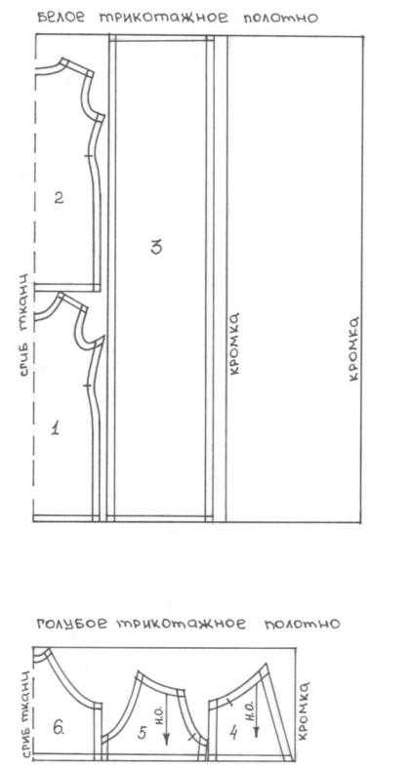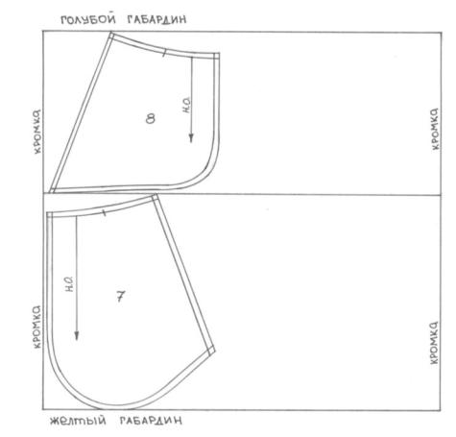
Обработка основных узлов изделия.
К первой примерке детали кроя должны быть только сметаны, не сметанными оставлены, лиши место для втачивания змейки, вмётывается один рукав (женская модель-правый). На первой примерке вносятся небольшие изменения, изделие подгоняется по фигуре, уточняется вырез горловины, проймы.
Окончательная обработка изделия.
Удалить стежки временного назначения, обрезать концы ниток.
Повести окончательную ВТО изделия.
Проверить соответствие внешнего вида изделия выбранному фасону.
Проверить качество изготовления изделия.
Проверить качество ВТО.
Технология представленная выше наиболее доступна и проста в применении, дает возможность для фантазии ребенка и не требует затраты большого количества времени на составление лекал и пошив изделия. Использование инструкционных карт в обучении позволяет научить учащихся самостоятельной работе.

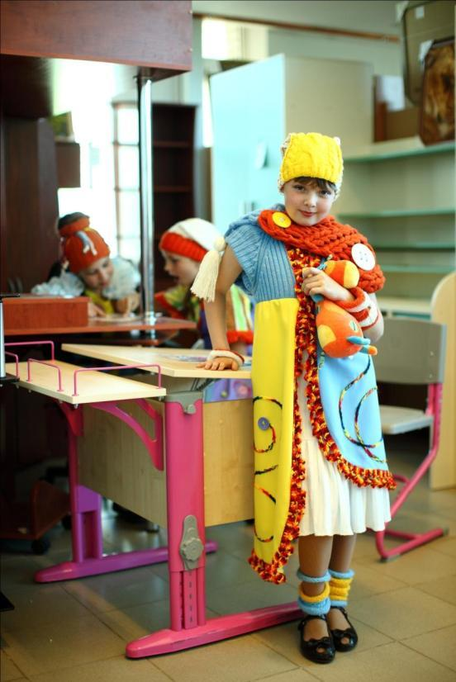

- Заключение.
В заключении хочу сказать, моделирование одежды – это особый вид искусства. Он не должен навязывать всем и каждому свое восприятие прекрасного, а лишь подсказывает пути совершенствования индивидуальности каждого. А если к изделию добавить «вязанную фантазию», то из простого платья получается мечта маленькой модницы. Я очень рада тому, что в моей жизни появилась возможность себя выразить. Вот моё изделие. Я удовлетворена своей работой. Коллекция в целом получилась яркая, задорная, полностью соответствующая задумке. Она отмечена грамотами Лауреата I в открытом конкурсе модельеров «Золотая нить» и Лауреат II степени на областном конкурсе-фестивале детских театров моды «Мода и мы».

- Литература
- Пэм Аллен Вязание на спицах для чайников. Как научиться вязать спицами. Схемы, модели, узоры = Knitting For Dummies — М.: «Диалектика», 2011. — С. 304. — ISBN 978-5-8459-1732-4.
- Полная энциклопедия женских рукоделий. / Пер. с франц. — М.: Восхождение, 1992. — 608 с. — 34000 экз. — ISBN 5-85846-022-4.
- Пэм Аллен Вязание для "чайников" = Knitting For Dummies — М.: «Диалектика», 2007. — ISBN 0-7645-5395-X.
- Сьюзи Джонс Вязание крючком для начинающих Издательства: АСТ, Астрель, 2008 г.
- Гайдукова Е. Н. Вязание на вилке. — Ростов-на-Дону: Феникс, 2006.
- Thompson P. Hairpin crochet: technique and design. — Batsford, 1983
- Использованные материалы INTERNET

Приложения.
Правила техники безопасности.
При работе с иглами и портновскими булавками:
- нельзя брать иглы и портновские булавки в рот,
- нельзя закалывать ими одежду,
- нельзя оставлять на столе, хранить только в игольницах,
- нельзя пользоваться для шитья ржавой или сломанной иглой,
- потерянную иголку и портновскую булавку обязательно найти и поместить в игольницу,
- сломанную иголку и портновскую булавку необходимо завернуть в бумагу и немедленно выбросить.
При работе с ножницами:
- на рабочем месте их надо класть сомкнутыми концами от себя,
- играть ножницами, бросаться ими строго запрещается,
- подавать товарищам только кольцами вперед, держа ножницы за сомкнутые концы.
При влажно-тепловой обработке ткани и изделия:
- проверить исправность шнура утюга,
- включать и выключать электрические приборы сухими руками за корпус вилки, а не за шнур,
- ставить утюг на подставку, следить, чтобы подошва утюга не касалась шнура,
- следить за правильной установкой терморегулятора,
- нельзя охлаждать утюг водой,
- нельзя пробовать нагрев утюга рукой,
- нельзя оставлять утюг включенным после завершения работы,
- нельзя ставить утюг на легковоспламеняющийся материал,
- по окончании работы выключить утюг.
При работе с ножом, резаком для точения карандашей:
- выполнять действия ножом от себя,
- передавать ручкой вперед,
- по окончании нож убрать и хранить в специальном чехле.
Канцелярские принадлежности – карандаши, ручки, кисти, линейки, клей, стирательные резинки и т.д. – использовать только по назначению.
При работе на швейной машине:
- нельзя наклонять близко голову к движущимся частям машины,
- нельзя держать пальцы рук около лапки, во избежание получения прокола иглой,
- нельзя передавать через работающих какие либо предметы,
- нельзя держать во время работы на платформе машины, какие либо предметы,
- волосы обучающихся должны быть аккуратно убраны назад.

Приложение 2.
Словарь терминов.
Терминология швейных работ.
Ручные работы.
Вметать – временно соединить сметочными стежками детали по выпуклым или вогнутым линиям (рукав с лифом – по линиям проймы, воротник – по линии горловины и т.д.).
Выправить – аккуратно расправить ткань вдоль шва стачивания, чтобы не было заломов. Для этого шов можно слегка разутюжить, а затем заутюжить в соответствии с моделью, либо сделать сгиб по шву стачивания парных деталей с образованием канта или без него.
Выметать – временно закрепить сметочными стежками обтачанный и вывернутый край детали с образованием канта, рамки или шва на сгибе (воротника, бортов, клапана, обтачных петель и т.д.).
Заметать – временно соединить сметочными стежками подогнутый край детали (низ изделия, низ рукава и т.д.).
Наметать – временно соединить сметочными стежками детали, наложенные одна на другую (накладной карман с полочкой, подборт с бортом и т.д.).
Обметать – закрепить срезы швов, обметанных петель и т.д. от осыпания нитей.
Приметать – временно соединить сметочными стежками меньшую по размеру деталь с большей (кокетку с лифом, манжету с рукавом и т.д.).
Припосадить – уменьшить длину среза детали (плечевой срез спинки, окат рукава и т.д.), проложив мелкие стежки по линии притачивания и стянув ткань ниткой на нужную длину (излишек ткани с утюжить через влажную ткань, чтобы сборки исчезли).
Подшить – прикрепить подогнутый край детали (рукава, накладной карман и т.д.) или изделия подшивочными стежками.
Пришить – прикрепить одну деталь к другой или мелкие детали, отделку, фурнитуру – к готовому изделию.
Разметать – временно закрепить сметочными стежками ткань, разложенную по обе стороны от шва стачивания (припуски стачного шва для выполнения расстрочного шва и т.д.).
Сметать – временно соединить сметочными стежками примерно равные по величине детали одна с другой (спинку и полочку, полотнища юбки и т.д.) либо края детали по линиям срезов (рукава, манжеты) или участки детали по контурным линиям (вытачки).

Машинные работы.
Втачать – соединить детали по выпуклым или вогнутым линиям (рукав с лифом – по линиям проймы, воротник – по линии горловины и т.д.).
Застрочить – закрепить подогнутый край детали швом в подгибку с открытым или закрытым срезом (низ изделия, низ рукавов и т.д.).
Настрочить – соединить детали, наложенные одна на другую, одна из которых наложена лицевой стороной вверх на лицевую сторону другой детали (накладной карман с полочкой, подборт с бортом и т.д.).
Обтачать – соединить две детали одинаковой формы стачным швом с последующим выворачиванием их на лицевую сторону (клапан, манжету, воротник и т.д. – с подкладкой) либо обработать срез ткани косой, подкройной, поперечной или долевой полоской – бейкой, а также выкроенной по форме среза деталью – обтачкой.
Отстрочить – выполнить отделочную строчку по краю детали с лицевой стороны (воротника, манжет, подбортов и т.д.).
Притачать – соединить меньшую по размеру деталь с большей или часть детали с основой (кокетку с лифом, манжету с рукавом и т.д.).
Прострочить – закрепить ткань, сложенную по сгибу на желаемую ширину (складки, защипы).
Подрубить – закрепить машинной строчкой или вручную подогнутый узкий рубчик ткани (нижние срезы юбки и рукавов, срезы обтачек, рюшей, воланов и т.д.).

Расстроить – закрепить ткань, разложенную по обе стороны от шва стачивания (припуски стачного шва для выполнения расстрочного шва и т.д.) или складки, отделочной строчкой с лицевой стороны.
Стачать – соединить примерно равные по величине детали одна с другой (спинку и полочку, полотнища юбки и т.д.) либо края детали по линиям срезов (рукава, манжеты) или участки детали по контурным линиям (вытачки).

Влажно-тепловые работы.
Декатировать – прогладить ткань горячим утюгом через влажный хлопчатобумажный или льняной проутюжельник, чтобы она дала усадку.
Заутюжить – зафиксировать ткань, заложенную в одну сторону от шва стачивания.
Оттянуть – удлинить деталь кроя на участке обработки для придания ей нужной формы (срезы рукавов, воланов, беек и т.д.). оттяжку начинать с участков наибольшего растяжения ткани.
Отутюжить – устранить сгибы и замины на ткани, придать изделию законченный вид.
Отпарить – устранить блеск (ласы) на детали или изделии, слегка прикасаясь, горячим утюгом к проутюжельнику.
При утюжить – уменьшить толщину шва, сгиба или края детали.
Разутюжить – зафиксировать ткань, разложенную по обе стороны от шва стачивания.
С утюжить – уменьшить деталь кроя на участке обработки для придания ей нужной формы (посадку рукавов, слабину в концах вытачек и т.д.), с утюжку начинать с участков наименьшей посадки ткани.
Муниципальное образовательное учреждение дополнительного
образования детей «Тихвинский центр детского творчества»

ТВОРЧЕСКИЙ ПРОЕКТ
Дизайн – разработка и технология изготовления одной из моделей коллекции «Льняной калейдоскоп».

Работу выполнила:
Антипова Наталья Сергеевна
МОУДОД «ТЦДТ» г. Тихвин
Ленинградской области
Педагоги: Новожилова Галина Вячеславовна
Михайлова Светлана Николаевна

г. Тихвин
2012
Содержание

I. Введение

II. Технологический этап

III. Заключение

IV. Список литературы

V. Приложения

  - Введение.
«Я люблю тебя Россия, дорогая наша Русь,
Нерастраченная сила, неразгаданная грусть,
Ты размахом необъятна, нет ни в чем тебе конца,
Ты веками непонятна чужеземным мудрецам… »

Россия – Дом, где вместе живут и трудятся, делят все радости и невзгоды люди 140 национальностей со своей самобытной культурой, языком, обычаями, традиционным искусством, уникальной природой, одаренными людьми.
У настоящего патриота, гражданина, независимо от профессии и возраста, Россия всегда вызывала и вызывает чувство гордости за причастность к Великой и прекрасной Родине, её истории. Великая Россия и сегодня остается для россиян кладовой идей, замыслов, удивительных открытий, источником вдохновений.
Миссия юных граждан видится в том, чтобы сохранить древнее роскошное российское Древо и каждому на своем месте постоянно делать дело, создавать условия для его укрепления и процветания. Нам предстоит учиться этому искусству и приносить пользу себе и России.
Мне всегда было интересна история нашей Родины, ее обычаи, обряды, праздники и, конечно же, народное творчество. Сколько потрясающих вещей можно увидеть в Этнографическом музее в Санкт-Петербурге и любоваться ими часами.
Люди издавна украшали свою одежду и свой быт. Стремление создавать прекрасное отразилось в неповторимых, красочных узорах и орнаментах народных вышивок.
В летних женских и детских платьях из хлопчатобумажных, льняных, шелковых тканей гладких тонов, в предметах быта применяют белую или цветную вышивку различного характера. Все виды вышивок делятся на свободные и счетные. К счетной вышивке относится мережка.
Мережкой называется узкая строчевая вышивка, в которой нити ткани выдернуты лишь в одном направлении – по основе или по утку (вдоль или поперек ткани). Вертикальные (по отношению к работе) нити, оставшиеся невыдернутыми, различными приемами соединяются в пучки. Между собой пучки соединяются по узору. Используются обычные катушечные нитки, мулине и др. Декоративными мережками, вышитыми белыми и цветными нитками, оформляют одежду, белье, скатерти, салфетки и другие предметы. Для выполнения мережек пригодны любые ткани полотняного переплетения.
В эпоху Ренессанса мережка приобрела популярность как дешевая замена настоящему кружеву, которое плели очень медленно и ценили слишком дорого. Одежду часто украшали ажурными строчками, мережку выполняли на рукавах и по вороту, она служила отделкой для постельного и столового белья. Мережка может присутствовать на изделии как самостоятельно, так и быть дополнена вышивкой. Мережка всегда выполняется на изнаночной стороне работы – и просто для отделки, и для закрепления подгибов.

Основные виды мережек

Бельевая мережка.
Зигзагообразная мережка.
Мережка Квадратный шов.
Наклонный квадратный шов.
Бордюр с квадратным швом.

Мережка, переплетенная в центре.

Мережка с переплетенными столбиками.
Мережка, дважды переплетенная в центре.
Мережка с разделенными и переплетенными столбиками.
Мережка с двойным переплетением.
Мережка с разделенными и переплетенными столбиками.
Мережка с переплетенными и смещенными столбиками.
Мережка со связанными столбиками (группы по три).
Мережка со связанными столбиками (группы по четыре).
На сегодняшний день я уверена в том, что народное творчество не ушло в глубину веков в наш век компьютеров, автомобилей, нанотехнологий – изделия, сделанные руками мастериц того времени, восхищают. Возникает огромное желание узнать, изучить и попробовать сделать также своими руками. Актуальность в том, что - вышивка всегда служит неиссякаемым источником вдохновения при создании и современных образцов одежды. Вот это и вдохновило нас на создание коллекции «Льняной калейдоскоп».
Цель работы: создание костюма, декорированного мережкой
( коллекция «Льняной калейдоскоп»).
Для достижения этой цели необходимо было решить следующие задачи:
- собрать и изучить материалы о возникновении и развитии строчевой вышивки – мережки, как одного из видов декоративно-прикладного искусства;
- проанализировать собранные материалы;
- разработать эскиз модели, согласно заданной коллекции, используя собранные материалы;
- изготовить костюм.

  - Технология изготовления.
Описание модели.
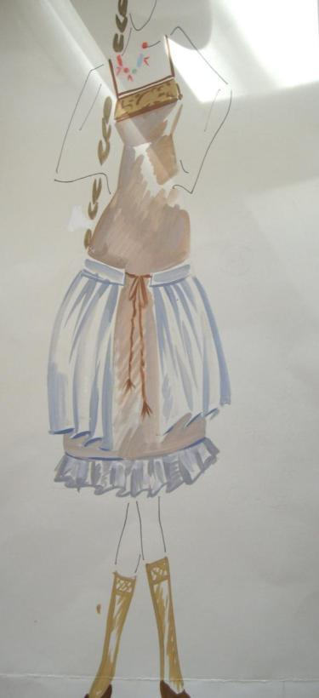 | Платье выполнено изо льна зеленого цвета с воланом понизу из льна в цветочек. Отделкой служат: на лифе платья - мережка, а на юбке платья - баска, выполненная из льняной ткани в цветочек.
Прежде чем приступить к работе, необходимо было запастись некоторыми инструментами и материалами:

- швейная машина,
- игольница, иглы, булавки;
- наперсток;
- ножницы;
- сантиметровая лента;
- портновский мел;
- калька;
- карандаш, маркер.
- спицы;
- нитки.

Материалы, необходимые в процессе изготовления модели.
Лен (зеленый) – 0,85 м при ширине 150м;
Лен (цветочек) – 1,15м при ширине 150м;
Лен крупного переплетения – 0,2м;
Нитки для обработки мережки ( мулине) – 1 упаковка;
Нитки № 45 в цвет ткани;
Молния потайная в цвет ткани.
Технология изготовления модели.
Процесс пошива одежды состоит из заготовления лекал, обработки ткани, обработки деталей кроя и их последовательной сборки.
Последовательность обработки модели.
- Изготовление лекал.
- Подготовка ткани к раскрою.
- Раскрой.
- Подготовка изделия к первой примерке.
- Проведение первой примерки.
- Внесение изменений после примерки. Отмеловка. Осноровка.
- Поузловая обработка изделия.
- Изготовление мережки с переплетенными и смещенными столбиками
- Декорирование деталей кокетки мережкой;
- Обработка рельефов на спинке и полочке. Влажно – тепловая
обработка (ВТО).
- Притачать кокетку к спинке и полочке. ВТО.
- Обработка боковых швов. ВТО.
- Обработка застежки молния. ВТО.
- Обработка верхнего среза изделия обтачкой. ВТО.
- Обработка волана (средний шов, сборка по линии притачивания). ВТО.
- Притачивание волана к платью. ВТО.
- Обработка низа изделия. ВТО.
- Обработка декоративных элементов. ВТО.
- Окончательная ВТО изделия.
Подготовка лекал к раскрою.
Лекала выбранного изделия переснимается с журнала мод с обязательным нанесением контрольных знаков и направлением долевой нити, затем корректируются, т.е. уточняется с учетом индивидуальных мерок обучающегося.
Подготовка ткани к раскрою и раскрой изделия.
Для того чтобы готовое изделие сохраняло свой размер и не деформировалось при носке, ткань перед раскроем необходимо декатировать, т.е. провести влажно-тепловую обработку. Утюжить ткань следует только по долевой нити через влажный проутюжильник. После декатировки ткань должна полностью просохнуть, только затем можно приступать к раскрою. При раскрое необходимо учитывать свойства ткани: скользящие ткани – сколоть булавками, а если ткань сыпучая – увеличить припуски на швы. Для раскроя ткань сложить вдвое по долевой (основе) лицевой стороной внутрь, сколоть булавками вдоль кромки. Сначала разметить на ткани крупные детали кроя полочку, спинку, а затем мелкие, если такие имеются. Детали располагаются строго по долевой нити. Разложив детали на ткани, проверить сантиметровой лентой правильность раскладки деталей выкройки по долевой нити. Разместив на ткани все детали выкройки, приколоть их булавками, обвести контурные линии тонко заточенным портновским мелком или сухим кусочком мыла. Дать припуски не швы:

- по ростку и горловине 1,5см,
- по плечевым и боковым
срезам 1,5 – 2см,
- по пройме 1,5 -2см.
- по рельефным линиям 1,5
- по низу изделия 2 -3см,

Детали не разрезные (полочка, спинка) положить так, чтобы их середина проходила по сгибу ткани.
После отмеловки деталь выкройки снять и, чтобы ткань не сместилась, скрепить её булавками. Булавки на деталях изделия расположить на расстоянии 3 – 5см. от меловых линей и сгиба деталей. Расстояние между булавками 12 – 15см.
При раскрое ткани её не передвигать и детали кроя не приподнимать. Детали кроя должны быть расположены справа от ножниц, а отрезаемую ткань придерживать левой рукой. Вытачки не вырезаются.
После раскроя деталей контрольные метки переводятся на другую деталь кроя или другую половину детали, прометываются основные линии, прокладываются контрольные метки.
Раскладка лекал на ткани.
Детали кроя:
- Средняя часть переда 1 деталь со сгибом;
- Бочок передней части 2 детали;
- Кокетка передней части 1 деталь со сгибом;
- Средняя часть спинки 1 деталь со сгибом;
- Бочок спинки 2 детали;
- Кокетка спинки 1 деталь со сгибом;
- Волан 2 детали со сгибом;
- Баска 2 детали со сгибом.
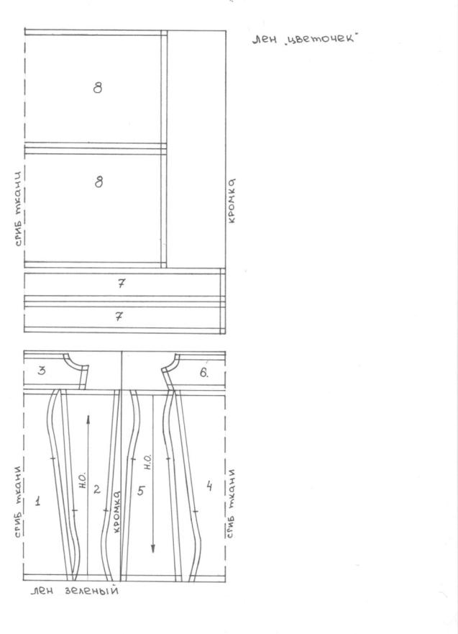
Обработка основных узлов изделия.
К первой примерке детали кроя должны быть только сметаны, не сметанными оставлены, лиши место для втачивания змейки, вмётывается один рукав (женская модель-правый). На первой примерке вносятся небольшие изменения, изделие подгоняется по фигуре, уточняется вырез горловины, проймы.
Мережка с переплетенными и смещенными столбиками

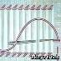 | - Выдерните нити из участка высотой 3 см и выполните простую бельевую мережку-лесенку, собрав столбики по три-четыре нити. Закрепите нить на правом краю мережки на высоте в одну треть. Пропустите иглу под третьим столбиком и над вторым и первым столбиками.
- Поверните игольное ушко вправо и пропустите иглу
справа налево под первым и над вторым столбиками: третий столбик перекрестился с первым.
 | - Пропустите иглу слева направо под четвертым столбиком и над вторым столбиком. Поверните игольное ушко вправо и, поворачивая иглу, выведите острие за четвертым столбиком. Натяните нить так, чтобы четвертый столбик переплелся со вторым. Продолжите операции 1-3 до конца мережки.
 | 4. Переверните работу и закрепите нить на правом краю мережки на высоте в одну треть. Выполните второй ряд переплетений, сместившись по отношению к первому ряду: переплетите сначала второй столбик с первым, а затем продолжите формировать группы по 4 столбика аналогично первому ряду. Закрепите нить на левом краю мережки.
Окончательная обработка изделия.
- Удалить стежки временного назначения, обрезать концы ниток.
- Повести окончательную ВТО изделия.
- Проверить соответствие внешнего вида изделия выбранному фасону.
- Проверить качество изготовления изделия.
- Проверить качество ВТО.
Технология представленная выше наиболее доступна и проста в применении, дает возможность для фантазии ребенка и не требует затраты большого количества времени на составление лекал и пошив изделия.
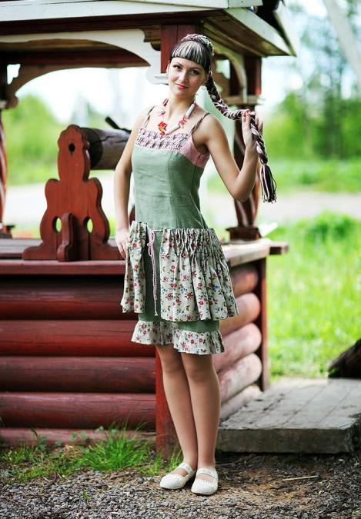

III. Заключение.
В заключении хочу сказать, что совсем не просто создать эскизы, выполнить из ткани и других материалов целую коллекцию костюмов и достойно представить свои творения публике. Наша коллекция получилась цельной, как по цветовой гамме, так по силуэтам и тканям. Мне было очень интересно работать над своей моделью. Изюминкой платья считаю кокетку, декорированную мережкой и баску. Насколько я могу судить о проделанной работе, мне удалось воплотить свою идею в жизнь. Коллекция «Льняной калейдоскоп» на областном конкурсе детских театров моды «Мода и мы» получила высшую оценку жюри – Гран-при.
Теперь я твердо могу сказать, что если к мечте добавить умение, старание и фантазию, то все обязательно получится.

IV. Литература
Интернет,
1) http://ekzark.com/publ/drugie_vidy_vyshivki/merezhki/2 ,
2)http://www.liveinternet.ru/tags/%CE%F1%ED%EE%E2%ED%FB%E5+%E2%E8%E4%FB+%EC%E5%F0%E5%E6%E5%EA/
3)http://ru.wikipedia.org/wiki/%D0%9C%D0%B5%D1%80%D0%B5%D0%B6%D0%BA%D0%B0

V. Приложения.
Современные мережки. 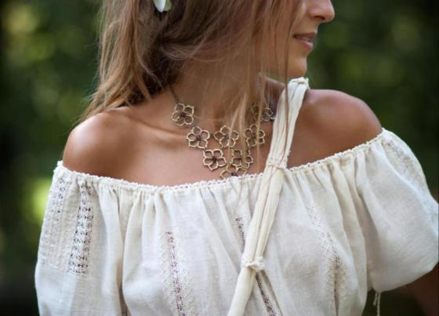
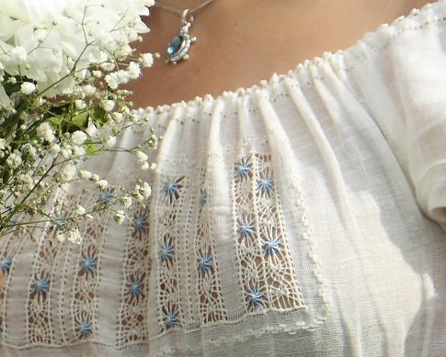

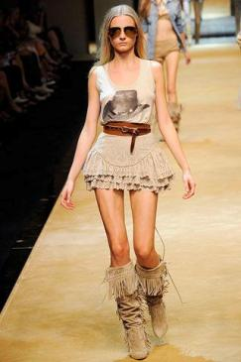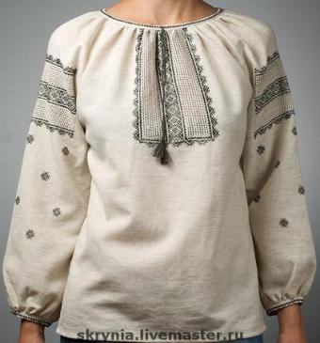

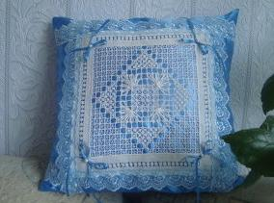
Приложение №1.
Правила техники безопасности.
При работе с иглами и портновскими булавками:
- нельзя брать иглы и портновские булавки в рот,
- нельзя закалывать ими одежду,
- нельзя оставлять на столе, хранить только в игольницах,
- нельзя пользоваться для шитья ржавой или сломанной иглой,
- потерянную иголку и портновскую булавку обязательно найти и поместить в игольницу,
- сломанную иголку и портновскую булавку необходимо завернуть в бумагу и немедленно выбросить.
При работе с ножницами:
- на рабочем месте их надо класть сомкнутыми концами от себя,
- играть ножницами, бросаться ими строго запрещается,
- подавать товарищам только кольцами вперед, держа ножницы за сомкнутые концы.
При влажно-тепловой обработке ткани и изделия:
- проверить исправность шнура утюга,
- включать и выключать электрические приборы сухими руками за корпус вилки, а не за шнур,
- ставить утюг на подставку, следить, чтобы подошва утюга не касалась шнура,
- следить за правильной установкой терморегулятора,
- нельзя охлаждать утюг водой,
- нельзя пробовать нагрев утюга рукой,
- нельзя оставлять утюг включенным после завершения работы,
- нельзя ставить утюг на легковоспламеняющийся материал,
- по окончании работы выключить утюг.
При работе с ножом, резаком для точения карандашей:
- выполнять действия ножом от себя,
- передавать ручкой вперед,
- по окончании нож убрать и хранить в специальном чехле.
Канцелярские принадлежности – карандаши, ручки, кисти, линейки, клей, стирательные резинки и т.д. – использовать только по назначению.
При работе на швейной машине:
- нельзя наклонять близко голову к движущимся частям машины,
- нельзя держать пальцы рук около лапки, во избежание получения прокола иглой,
- нельзя передавать через работающих какие либо предметы,
- нельзя держать во время работы на платформе машины, какие либо предметы,
- волосы обучающихся должны быть аккуратно убраны назад.

Приложение 2.
Словарь терминов.
Терминология швейных работ.
Ручные работы.
Вметать – временно соединить сметочными стежками детали по выпуклым или вогнутым линиям (рукав с лифом – по линиям проймы, воротник – по линии горловины и т.д.).
Выправить – аккуратно расправить ткань вдоль шва стачивания, чтобы не было заломов. Для этого шов можно слегка разутюжить, а затем заутюжить в соответствии с моделью, либо сделать сгиб по шву стачивания парных деталей с образованием канта или без него.
Выметать – временно закрепить сметочными стежками обтачанный и вывернутый край детали с образованием канта, рамки или шва на сгибе (воротника, бортов, клапана, обтачных петель и т.д.).
Заметать – временно соединить сметочными стежками подогнутый край детали (низ изделия, низ рукава и т.д.).
Наметать – временно соединить сметочными стежками детали, наложенные одна на другую (накладной карман с полочкой, подборт с бортом и т.д.).
Обметать – закрепить срезы швов, обметанных петель и т.д. от осыпания нитей.
Приметать – временно соединить сметочными стежками меньшую по размеру деталь с большей (кокетку с лифом, манжету с рукавом и т.д.).
Припосадить – уменьшить длину среза детали (плечевой срез спинки, окат рукава и т.д.), проложив мелкие стежки по линии притачивания и стянув ткань ниткой на нужную длину (излишек ткани с утюжить через влажную ткань, чтобы сборки исчезли).
Подшить – прикрепить подогнутый край детали (рукава, накладной карман и т.д.) или изделия подшивочными стежками.
Пришить – прикрепить одну деталь к другой или мелкие детали, отделку, фурнитуру – к готовому изделию.
Разметать – временно закрепить сметочными стежками ткань, разложенную по обе стороны от шва стачивания (припуски стачного шва для выполнения расстрочного шва и т.д.).
Сметать – временно соединить сметочными стежками примерно равные по величине детали одна с другой (спинку и полочку, полотнища юбки и т.д.) либо края детали по линиям срезов (рукава, манжеты) или участки детали по контурным линиям (вытачки).
Машинные работы.
Втачать – соединить детали по выпуклым или вогнутым линиям (рукав с лифом – по линиям проймы, воротник – по линии горловины и т.д.).
Застрочить – закрепить подогнутый край детали швом в подгибку с открытым или закрытым срезом (низ изделия, низ рукавов и т.д.).
Настрочить – соединить детали, наложенные одна на другую, одна из которых наложена лицевой стороной вверх на лицевую сторону другой детали (накладной карман с полочкой, подборт с бортом и т.д.).
Обтачать – соединить две детали одинаковой формы стачным швом с последующим выворачиванием их на лицевую сторону (клапан, манжету, воротник и т.д. – с подкладкой) либо обработать срез ткани косой, подкройной, поперечной или долевой полоской – бейкой, а также выкроенной по форме среза деталью – обтачкой.
Отстрочить – выполнить отделочную строчку по краю детали с лицевой стороны (воротника, манжет, подбортов и т.д.).
Притачать – соединить меньшую по размеру деталь с большей или часть детали с основой (кокетку с лифом, манжету с рукавом и т.д.).
Прострочить – закрепить ткань, сложенную по сгибу на желаемую ширину (складки, защипы).
Подрубить – закрепить машинной строчкой или вручную подогнутый узкий рубчик ткани (нижние срезы юбки и рукавов, срезы обтачек, рюшей, воланов и т.д.).
Расстроить – закрепить ткань, разложенную по обе стороны от шва стачивания (припуски стачного шва для выполнения расстрочного шва и т.д.) или складки, отделочной строчкой с лицевой стороны.
Стачать – соединить примерно равные по величине детали одна с другой (спинку и полочку, полотнища юбки и т.д.) либо края детали по линиям срезов (рукава, манжеты) или участки детали по контурным линиям (вытачки).
Влажно-тепловые работы.
Декатировать – прогладить ткань горячим утюгом через влажный хлопчатобумажный или льняной проутюжельник, чтобы она дала усадку.
Заутюжить – зафиксировать ткань, заложенную в одну сторону от шва стачивания.
Оттянуть – удлинить деталь кроя на участке обработки для придания ей нужной формы (срезы рукавов, воланов, беек и т.д.). оттяжку начинать с участков наибольшего растяжения ткани.
Отутюжить – устранить сгибы и замины на ткани, придать изделию законченный вид.
Отпарить – устранить блеск (ласы) на детали или изделии, слегка прикасаясь, горячим утюгом к проутюжельнику.
При утюжить – уменьшить толщину шва, сгиба складок или края детали.
Разутюжить – зафиксировать ткань, разложенную по обе стороны от шва стачивания.
С утюжить – уменьшить деталь кроя на участке обработки для придания ей нужной формы (посадку рукавов, слабину в концах вытачек и т.д.), с утюжку начинать с участков наименьшей посадки ткани.
Муниципальное образовательное учреждение дополнительного образования детей «Тихвинский центр детского творчества»

ТВОРЧЕСКИЙ ПРОЕКТ
Дизайн – разработка и технология
изготовления одной из моделей
коллекции «Геометрия лета»

Работу выполнила:
Михайлова Виктория Игоревна

МОУДОД «ТЦДТ» г. Тихвин Ленинградской области
Педагоги:
Новожилова Галина Вячеславовна
Михайлова Светлана Николаевна
Моргунова Светлана Владимировна

г. Тихвин
2014г.
Содержание

- Введение
- Технологический этап
- Заключение
- Список литературы
- Приложения

- Введение.
«Всякий, кто любит труд, у кого доброе
сердце, может стать волшебником».

Современная мода зарождается в молодежной среде. Именно молодежная мода целесообразна по своей сущности, экспериментальна в формах самовыражения и стремительна в развитии новых тенденций. Только здесь наблюдается свобода творчества. Ручная работа всегда была ценна, а сегодня вообще возведена в ранг эксклюзива. Как известно - все новое хорошо забытое старое, а творчество – это постоянный поиск. В результате, которого нами найден давно забытый пэчворк - лоскутное шитье, возвратившееся из забвения и превратившееся из утилитарного занятия в декоративно-прикладное искусство.
Сборка полотна из лоскутов, аппликация из ткани, стёганые изделия издавна существовали независимо друг от друга у многих народов мира. Известен египетский орнамент, созданный из кусочков газельей кожи около 980 года до н. э., в одном из музеев Токио экспонируется сшитый примерно в то же время костюм с украшениями из лоскутов. В 1920 году в Пещере тысячи Будд был найден ковёр, собранный приблизительно в IX веке из множества кусочков одежд паломников.
В Англии шитьё из лоскутов появилось в результате дефицита ситца, возникшего из-за запрета продажи индийских тканей в 1712 году. Таким образом, правительство намеревалось сохранить отечественные мануфактуры, на которых производились шерстяные и шелковые ткани. Ситец попадал в Англию контрабандными путями и его цена резко выросла. Обрезки, оставшиеся после кроя одежды из ситца, не выбрасывали, а использовали для создания других изделий. Крупными фрагментами декорировались шерстяные либо льняные ткани в технике аппликации. Самые мелкие остатки сшивались друг с другом, образуя единое полотно. Одеяло, декорированное вышивкой, считалось модным украшением домашнего интерьера.

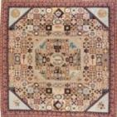 | Одеяло «Солнечные часы», Англия 1797, наиболее известное в коллекции музея V&A | 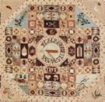 | Центральная  часть одеяла
В Новый Свет стёганое полотно попало вместе с переселенцами в 20-х годах XVII века. Из-за нехватки тканей починка стёганых одеял производилась с помощью кусков из старой одежды. Дальнейший дефицит тканей закрепил традицию изготавливать стёганые изделия из лоскутов. Они с течением времени усложнялись, каждая мастерица старалась создать изделие со своим особенным узором и комбинацией цветов.
На Руси издавна было распространено бережливое отношение к ткани, как произведённой дома (до XVIII века в основном в стране использовалось домотканое полотно), так и покупной. «Домострой» содержит подробные инструкции кроя платья, сортировки и сохранения обрезков и починки готовой одежды. Шитьё из лоскутов получило широкое распространение во второй половине XIX века с появлением в продаже заграничного ситца. В отличие от домотканых полотен, ширина которых была около 40 см, ткани фабричного производства имели ширину 75—80 см, и при раскрое из них одежды образовывалось большое количество обрезков. Аппликация появилась позднее: так как английские ситцы в России были дороги, считалось неуместным закрывать одну ткань другой. Своего пика лоскутное шитьё достигло в конце века, когда было налажено производство дешевых хлопчатобумажных набивных тканей: узорных ситцев, ярких сатинов, бязей, миткалей и т.д., весьма доступных рядовым покупателям. Купцы торговали материей даже в самых отдаленных северных уголках. Да и крестьяне все чаще отправлялись в город за покупкой отреза для желанной обновы. Ценился каждый кусочек от раскроенных тканей. Отсюда и «дерюжки» и «ляпачихи». Вещи, создаваемые в крестьянской среде, несли исключительно практическую функцию. Однако в приёмы сборки полотна, цветовое решение изделий всегда привносились художественные предпочтения местных жителей
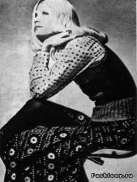
В начале XX века лоскутное шитьё вместе с коллажем привлекло внимание художников - авангардистов и футуристов, занимавшихся поиском новых средств выражения. После революции этот вид шитья не вошёл в перечень поддерживаемых государством видов декоративно-прикладных искусств, популярность пэчворка идёт на убыль. Позднее лоскутное шитьё стало признаком нищеты, напоминанием о периодах войн и разрухи, пережитых страной. Интерес возродился в 70-х годах XX века. В 1971 году Ив Сен-Лоран создал модель, декорированную лоскутным шитьём, предвосхитив новое направление в моде — увлечение фольклорным романтизмом.
К 90-м годам XX века пэчворк стал не только распространённым хобби, но и самостоятельным жанром декоративного искусства, тогда же началось и его изучение. В России каждые два года (с 1997) проходит фестиваль «Лоскутная мозаика России», где демонстрируются произведения мастеров.
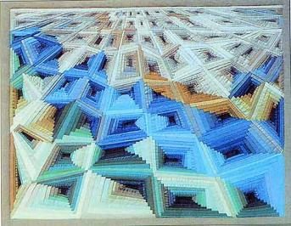 | 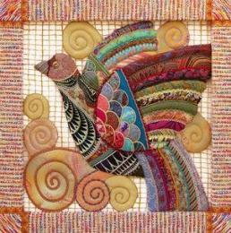
Ильзе Грининжер, панно  «Застывшее движение» | Лауреат VIII Всероссийский фестиваля декоративного искусства  «Лоскутная мозаика России» 2011г
Виды пэчворка.
Простой пэчворк

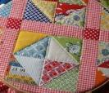 | Вид рукоделия, при котором по принципу мозаики сшивается цельное изделие из разноцветных и пёстрых кусочков ткани (лоскутков).
Сумасшедший лоскуток. Крейзи пэчворк

 | Это интересная и красивая рукодельная техника очень почтенного возраста. Все делается по уму, правда без соблюдения точных правил, пропорций и геометрии (в отличие от традиционного пэчворка). В технике «крэйзи» предполагаются не только свободные формы, а также в изобилии присутствие дополнительная декоративная фурнитура. Он служит исключительно для красоты.
Вязаный пэчворк

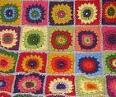 | Разновидность традиционного пэчворка, где используется несколько иная технология соединения лоскутов. Здесь отдельные фрагменты привязываются друг к другу с помощью контрастной нити и вязального крючка.
Японский пэчворк

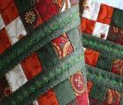 | Технология лоскутного шитья, объединившая восточные и западные традиции. В ней активно используется стежка, а предпочтение отдается шелковым тканям, из которых можно изготовить и шикарное лоскутное покрывало, и панно, и одежду. В основе узоров лежат традиционные геометрические формы: квадраты, треугольники, ромбы, уголки.
Квилтинг

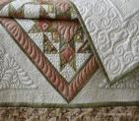 | Это более широкое понятие, чем пэчворк. В дословном переводе «квилтинг» – стеганое полотно. Это технология создания узоров с помощью стежки, когда между двумя полотнами прокладывается мягкая прокладка из синтепона, а узор вышивается машинной строчкой. Созданное в технике квилтинга объемное покрывало выглядит более элегантно, чем просто собранное из лоскутов. Можно использовать эту технику при изготовлении прихваток для кухни, диванных подушек и одежды.
Техники выполнения пэчворка.
Техника «Ляпачиха»

 | Весьма своеобразный и озорной способ лоскутного шитья, в результате которого получается объемное полотно. В этой технике необработанные цветные полосы ткани (ляпаки) настрачиваются на основу. Это национальное русское изобретение.
Техника «Быстрые квадраты»

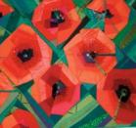 | Очень удобная техника для начинающих. Сначала изготавливаются сборные квадратные блоки (быстрые квадраты), за тем они последовательно соединяются между собой.
Техника «Акварель»

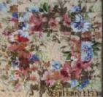 | Достаточно популярная техника, в которой тоже используются квадраты. Иногда квадраты сшиваются в блоки, из которых изготавливается полотно. Главное условие удачного изделия – правильно подобранная цветовая гамма.
Техника «Полоска к полоске»

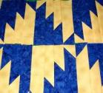 | Лоскутное шитье с использованием разноцветных полос ткани. Собирая рисунок из полос, их расположение и сочетание можно варьировать как угодно. Таким образом, легко сшить озорной коврик или большое лоскутное покрывало в виде уложенных паркетных дощечек: лесенкой, зигзагом, ромбиками или уголками.
Техника «Бревенчатая изба»

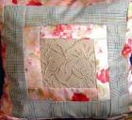 | Еще один способ шитья из полос. В этой технике полосы собирают вокруг центрального квадрата, укладывая их по спирали. Для четкости узора рисунок собирают из парных одноцветных полос.
Техника «Волшебные треугольники»

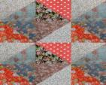 | Треугольники один самых распространенных элементов в пэчворке. Очень удобны в работе, из них составляют простые квадраты и сложные звезды. Чаще всего используют прямоугольные равнобедренные треугольники. Сшивая их по длинной стороне, получают двуцветные квадраты, а соединяя короткими сторонами – узоры из многоцветных пестрых полос.
Техника «Лоскутные уголки»

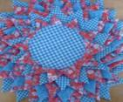 | Русское изобретение. Техника отличается от всех предыдущих тем, что уголки не вырезаются по шаблону, а складываются из квадратов или полос ткани. Затем получившиеся уголки собираются в полосы (тесьму) из которой и сшивается полотно. При этой технике лоскутного шитья получается объемное полотно.
Техника «Шахматка»

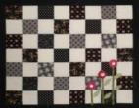 | Здесь также используются квадраты, а точнее не квадраты, а квадратики, которые укладываются в шахматном порядке. Кстати, собрать шахматку можно из ромбов, просто развернув квадраты углом. Собирается узор из элементов двух контрастных расцветок.
Техника «Русский квадрат»

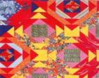 | Национальная русская техника, отличающаяся сложностью сборки узора, в основе которого лежит квадрат, а верхний и нижний ярусы составлены из равнобедренных треугольников. Следующие ярусы узора собирают из полос и треугольников. Ярусы делают либо одинаковыми по размеру, либо «растущими» от центра к краям.
Техника «Соты»

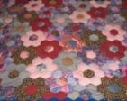 | Известна также под названием «Бабушкин сад». Полотно собирается из шестиугольников и узором напоминает соты. Иногда из шестиугольников собирается цветок, середина которого выделяется пуговицей, обтянутой тканью.
Техника «Роза»

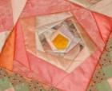 | Выполняется только шитьём на основу. Она имеет массу преимуществ, в работе можно применять кусочки тканей для пэчворка, оставшиеся от предыдущих работ и имеющие различные формы и размеры. Эта техника не требует предварительной подготовки кроя. Основное условие при подборке лоскутов ткани это сочетание цветов.
Лоскутное шитье очень разнообразно и увлекательно. Это занятие развивает воображение, позволяет воплотить в жизнь свои фантазии, тем более что простор для экспериментов неограниченный, ведь лоскутки можно складывать в тысячи рисунков и орнаментов. Важно и то, что ваши эксперименты не потребуют крупных денежных трат.
С помощью этой техники можно изготовить практически все: игрушки, одеяла, постельное белье, подушки, панно для украшения стен, небольшие коврики, оригинальные шторы, радужные салфетки, модную дизайнерскую одежду и даже мебель…
Этот старинный вид декоративно-прикладного искусства не теряет своей актуальности с момента его основания. Изделия в стиле пэчворк, выполненные нашими бабушками и прабабушками, являются винтажными и очень модными. Составление из различных ненужных разноцветных лоскутков ткани даёт возможность получить настоящей шедевр, изделия необычайно оригинальные и красивые.
В этом году в Сочи состоялись XXII Олимпийские зимние игры, и компания BOSCO представила официальную олимпийскую коллекцию «Сочи 2014» осень/зима 2012-2013. Тёплая и удобная одежда предназначена для активного отдыха, занятием спортом и просто нескучного времяпрепровождения, как на открытом воздухе, так и спортзале. По - моему получилось очень интересно. Мы увидели единый визуальный образ, начиная от одежды и заканчивая оформлением стадионов и городского пространства.
В основе идеи - многообразие впечатлений и эмоций, которые Игры принесли не только жителям страны, но и зрителям всего мира. Это многообразие выражено с помощью лоскутного одеяла, в котором соединены орнаменты самых известных национальных промыслов России. Олимпийское лоскутное одеяло – это красота русской природы каждого времени года, самобытность и яркость характеров разных национальностей.
Все это подвигло нас на создание коллекции одежды с элементами пэчворка.

Цель работы: изготовление костюма с элементами декора выполненными в технике «крейзи пэчворк».

Для достижения этой цели необходимо было решить следующие задачи:
- собрать и изучить материалы о возникновении и развитии пэчворка, как одного из видов декоративно-прикладного искусства;
- проанализировать собранные материалы;
- разработать эскиз модели, используя собранные материалы;
- изготовить костюм.

II. Технология изготовления.

Описание модели.

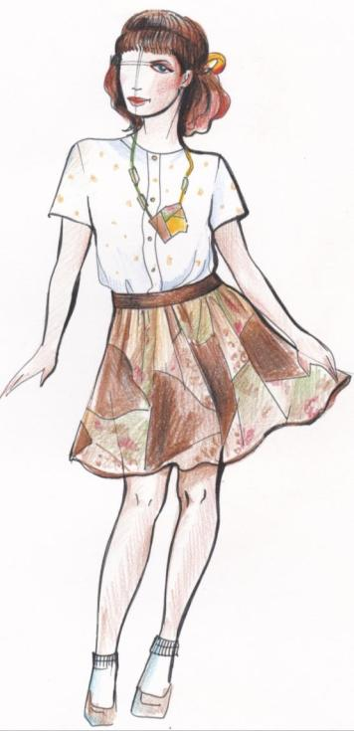 | Костюм состоит из блузки без ворота с втачным коротким рукавом, из белого сатина с набивным цветочным рисунком. Второй участник ансамбля – юбка в мелкую сборку, чуть выше колена, выполненная в технике «крейзи-пэчворк». Пояс из темной ткани акцентирует внимание на тонкой талии. Аксессуар так же выполненный в технике «крейзи-пэчворк», удачно дополняет комплект.

Материалы, необходимые в процессе изготовления модели.

- Сатин набивной «Цветочек» – 0.9 м при ширине 150м;
- Лоскут для пэчворка;
- Нитки № 45 в цвет ткани;
- Пуговицы 6 штук;
- Молния потайная.

Прежде чем приступить к работе, необходимо было запастись некоторыми инструментами и материалами:

- швейная машина;
- игольница, иглы, булавки;
- наперсток;
- ножницы;
- сантиметровая лента;
- портновский мел;
- калька;
- карандаш;
- утюг;
- гладильная доска.

Технология изготовления модели.

Процесс пошива одежды состоит из изготовления лекал, обработки ткани, обработки деталей кроя и их последовательной сборки.

Последовательность обработки модели.

1. Изготовление лекал.
2. Подготовка ткани к раскрою.
3. Раскрой.
4. Подготовка изделия к первой примерке.
5. Проведение первой примерки.
6. Внесение изменений после примерки. Отмеловка. Осноровка.
7. Поузловая обработка изделия:
Блузка:
- обработка выточек на спинке и полочке. Влажно–тепловая обработка (ВТО);
- обработка боковых швов. ВТО;
- обработка плечевых швов. ВТО;
- обработка рукавов. ВТО;
- втачивание рукавов. ВТО;
- обработка планки. ВТО;
- обработка горловины изделия. ВТО;
- обработка низа изделия. ВТО;
- вымётывание петель, пришивание фурнитуры;
- окончательная ВТО изделия.

Юбка:
- сборка переднего и заднего полотнища юбки (выполнение пэчворка). ВТО;
- обработка боковых швов. ВТО;
- выполнение сборок по линии талии. ВТО;
- обработка застежки молния. ВТО;
- обработка пояса. ВТО;
- притачивание пояса. ВТО;
- вымётывание петли, пришивание фурнитуры;
- окончательная ВТО изделия.

Подготовка лекал к раскрою.

Лекала выбранного изделия переснимается с журнала мод с обязательным нанесением контрольных знаков и направлением долевой нити, затем корректируются, т.е. уточняется с учетом индивидуальных мерок.

Подготовка ткани к раскрою и раскрой изделия.

Для того чтобы готовое изделие сохраняло свой размер и не деформировалось при носке, ткань перед раскроем необходимо декатировать, т.е. провести влажно-тепловую обработку. Утюжить ткань следует только по долевой нити через влажный проутюжильник. После декатировки ткань должна полностью просохнуть, только затем можно приступать к раскрою. Для раскроя ткань сложить вдвое по долевой (основе) лицевой стороной внутрь, сколоть булавками вдоль кромки. Сначала разметить на ткани крупные детали кроя полочку, спинку, а затем мелкие. Детали располагаются строго по долевой нити. Разложив детали на ткани, проверить сантиметровой лентой правильность раскладки деталей выкройки по долевой нити. Неразрезную деталь спинки положить так, чтобы их середина проходила по сгибу ткани. Разместив на ткани все детали выкройки, приколоть их булавками, обвести контурные линии тонко заточенным портновским мелком или сухим кусочком мыла. Дать припуски на швы:
- по ростку и горловине 1,5см,
- по плечевым и боковым срезам блузы 1,5 – 2см,
- по пройме 1,5 -2см,
- по окату рукава 1,5см,
- по низу рукава 2см,
- по боковым срезам юбки 2см,
- по линии талии 1,5см,
- по низу изделия 2 -3см,

После отмеловки деталь выкройки снять и, чтобы ткань не сместилась, скрепить её булавками. Булавки на деталях изделия расположить на расстоянии 3 – 5см. от меловых линей и сгиба деталей. Расстояние между булавками 12 – 15см.
При раскрое ткани её не передвигать и детали кроя не приподнимать. Детали кроя должны быть расположены справа от ножниц, а отрезаемую ткань придерживать левой рукой. Вытачки не вырезаются.
После раскроя деталей контрольные метки переводятся на другую деталь кроя или другую половину детали, прометываются основные линии, прокладываются контрольные метки.

Раскладка лекал на ткани.

Детали кроя: 1 – Полочка 2 детали;
2 - Спинка 1 деталь со сгибом;
3 - Рукав 2 детали;

Сатин набивной «Цветочек»

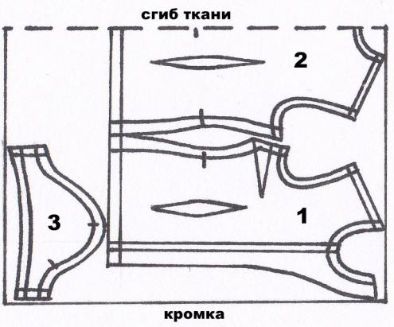

Обработка пэчворка.

Технология сшивания лоскутов на первый взгляд достаточно проста: вырезай да сшивай, создавая своими руками любое задуманное изделие. Но это только на первый взгляд. Лоскутное шитье – рукоделие, требующее не только умения обращаться с иголкой и ниткой, но и художественного вкуса, трудолюбия, усидчивости и аккуратности.

Первый шаг в работе это - схема, которая поможет правильно раскроить лоскуты, а затем сложить их в узор или рисунок. Начинать необходимо с начертания её на бумаге. Можно взять уже готовый рисунок или придумать свой собственный, задаваясь конкретной темой. Схемы-выкройки подскажут, как скомпоновать и удачно подобрать элементы для изделия; как сочетать между собой ткани.
Я создала свой рисунок для переднего и заднего полотнища юбки.

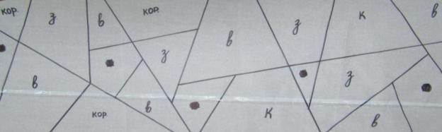

Залогом успеха в сборке лоскутного полотна является высокая точность кроя. Раскрой ведётся при помощи шаблонов, представляющих собой простейшие геометрические фигуры, с намеченными линиями обреза и шва. На швы прибавляется 5 мм (хлопчатобумажные ткани). При раскладке шаблонов на ткани учитывается направление долевой нити. У четырёхугольных деталей долевая должна совпадать с одной из сторон, у треугольников, шестиугольников — быть перпендикулярной основанию.

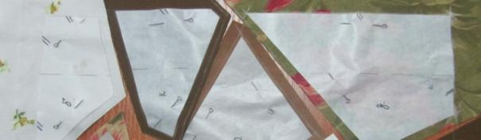

После раскроя детали последовательно стачиваются, согласно семе-выкройке. Швы разутюживаются.

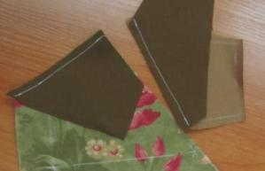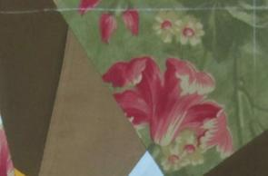

К первой примерке детали кроя изделия должны быть только сметаны, не сметанным остаётся лишь место для втачивания змейки. На первой примерке вносятся небольшие изменения, изделие подгоняется по фигуре, уточняется вырез горловины, проймы, длинна рукава и юбки. Намечается место расположения пуговиц.

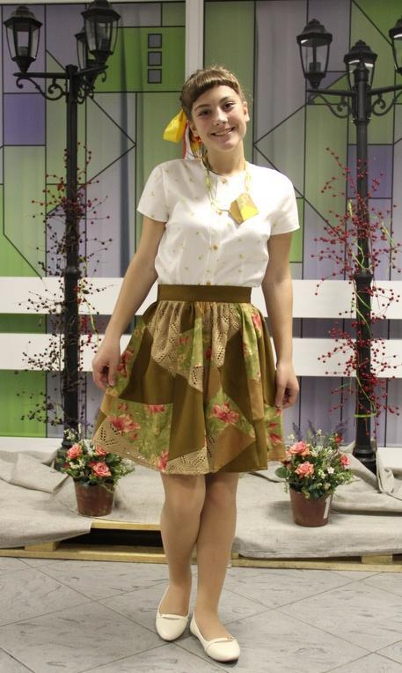
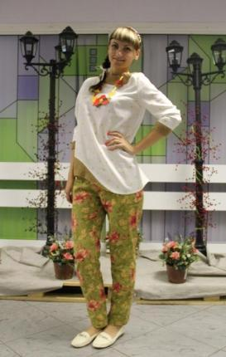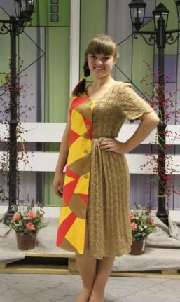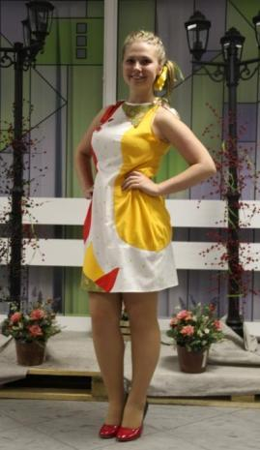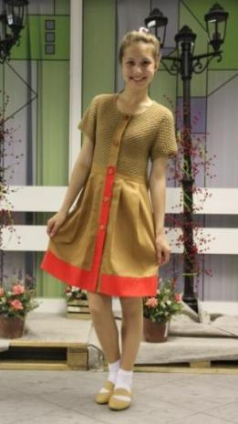
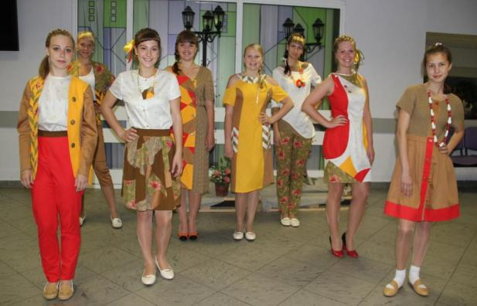

III. Заключение.
В заключении хочу сказать, всякий, кто любит труд, у кого доброе сердце, может стать волшебником. А я не волшебник - только учусь и в результате у меня получилось создать маленькое чудо. Я уверена, что одежда, изготовленная в стиле пэчворк, дает хорошее настроение, ощущение уникальности и собственной неотразимости. Уже только этого достаточно, чтобы загореться идеей и сшить себе что-нибудь этакое, в стиле пэчворк. Правда, стоит запастись терпением, перебрать кучу всевозможных схем для орнаментов или же придумать нечто совсем уж эксклюзивное.

IV. Литература
- http://masterclassy.ru/
- http://zhenskievoprosy.ru/chto-takoe-pechvork.html
- http://images.yandex.ru/#!/yandsearch?source=wiz&text=пэчворк фото&noreask=1&pos=1&rpt=simage&lr=2&img_url=http%3A%2F%2Fimg0.liveinternet.ru%2Fimages%2Fattach%2Fc%2F1%2F59%2F246%2F59246929_1274296929_1438.jpg
- http://images.yandex.ru/#!/yandsearch?source=wiz&text=пэчворк фото&noreask=1&pos=8&rpt=simage&lr=2&img_url=http%3A%2F%2Fimg0.liveinternet.ru%2Fimages%2Ffoto%2Fb%2F3%2Fapps%2F1%2F887%2F1887524_melody.jpg
- http://images.yandex.ru/#!/yandsearch?source=wiz&text=пэчворк фото&noreask=1&pos=5&rpt=simage&lr=2&img_url=http%3A%2F%2Fumelitsa.ru%2Fuploads%2Fposts%2F2010-02%2F1266770134_3613050843c9.jpg
- http://ticca.ru/pechvork-v-interere/
- http://kablychki.ru/%d0%b8%d1%81%d1%82%d0%be%d1%80%d0%b8%d1%8f-%d0%bf%d1%8d%d1%87%d0%b2%d0%be%d1%80%d0%ba%d0%b0
- http://www.iterra.org.ua/pehchvork-kvilt/pehchvork-istorijpehchvork-istorija-poja-pojavlenija.html
- http://lubimoe-delo.ru/index.php/archives/category/patchwork/history-patchwork
- http://interiorizm.com/interior-patchwork
- http://vrukodelii.com/materialyi-i-instrumentyi-dlya-pechvorka/
- http://www.liveinternet.ru/users/4165858/rubric/2156316/
- http://images.yandex.ru/#!/yandsearch?text=пэчворк инструменты и материалы фото&pos=0&rpt=simage&lr=2&noreask=1&source=wiz&img_url=http%3A%2F%2Fimg1.liveinternet.ru%2Fimages%2Ffoto%2Fc%2F9%2Fapps%2F2%2F95%2F2095189008.jpg
- http://images.yandex.ru/#!/yandsearch?text=американские квилты 18 век фото&pos=0&rpt=simage&lr=2&noreask=1&source=wiz&img_url=http%3A%2F%2Fimg1.liveinternet.ru%2Fimages%2Fattach%2Fc%2F4%2F78%2F609%2F78609699_large_55.

V. Приложения
Пэчворк в современном мире.
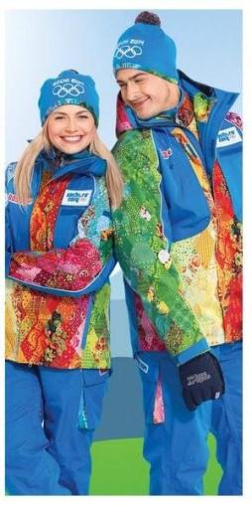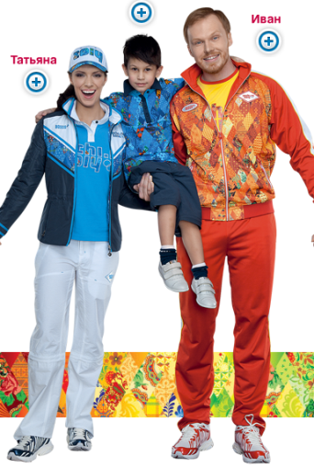
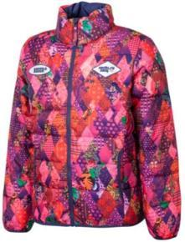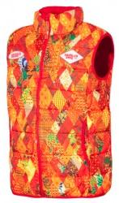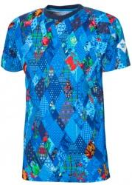
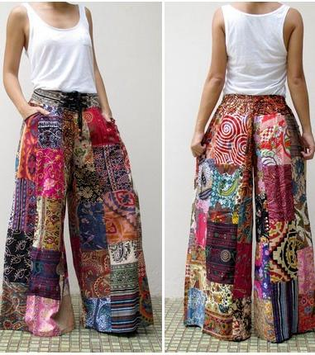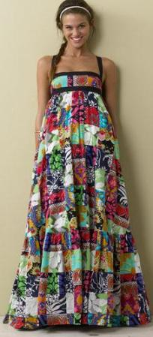
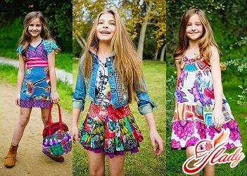
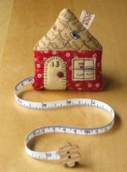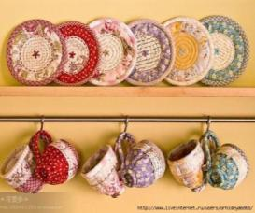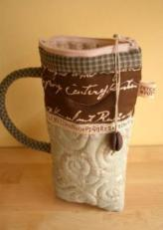

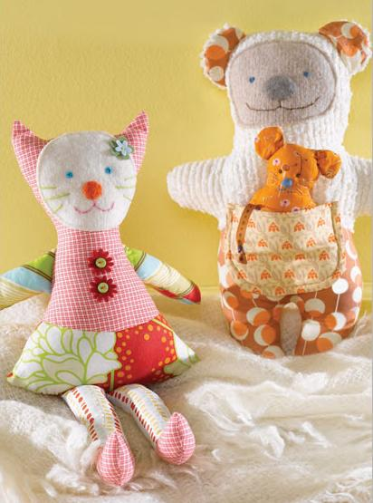
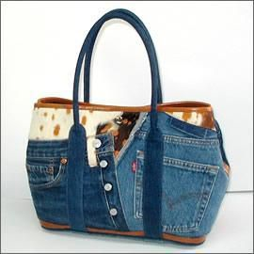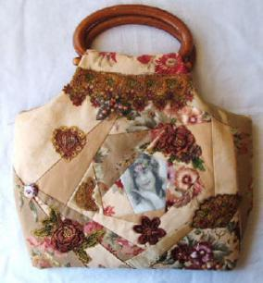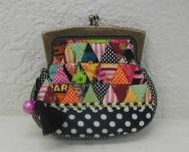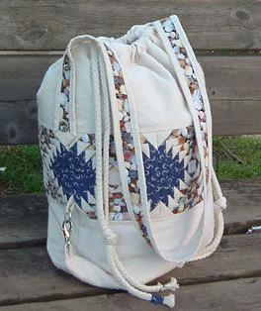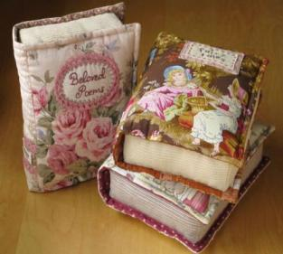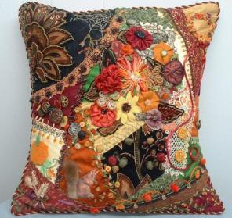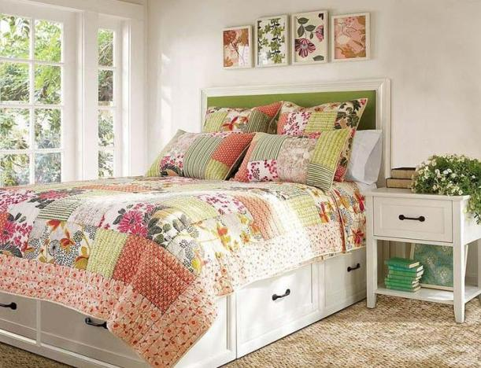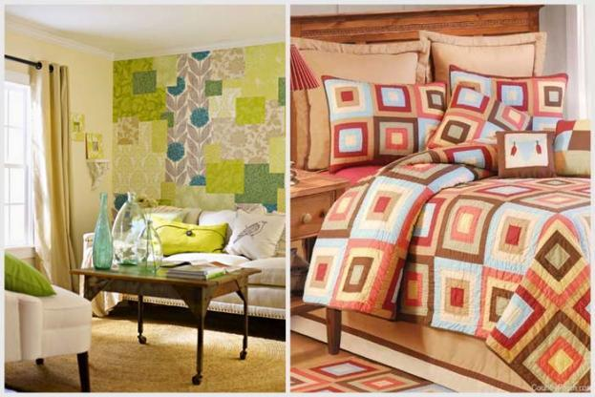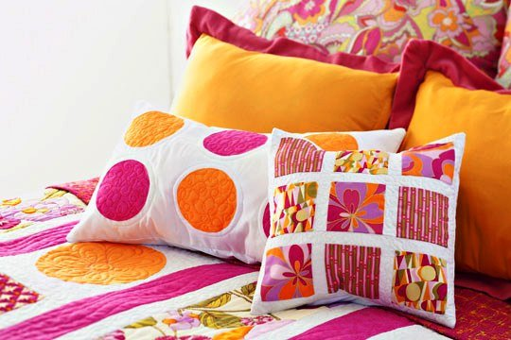

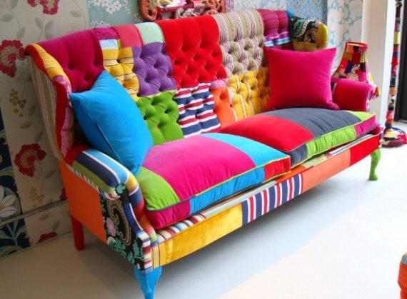
Правила техники безопасности.
При работе с иглами и портновскими булавками:
- нельзя брать иглы и портновские булавки в рот,
- нельзя закалывать ими одежду,
- нельзя оставлять на столе, хранить только в игольницах,
- нельзя пользоваться для шитья ржавой или сломанной иглой,
- потерянную иголку и портновскую булавку обязательно найти и поместить в игольницу,
- сломанную иголку и портновскую булавку необходимо завернуть в бумагу и немедленно выбросить.
При работе с ножницами:
- на рабочем месте их надо класть сомкнутыми концами от себя,
- играть ножницами, бросаться ими строго запрещается,
- подавать товарищам только кольцами вперед, держа ножницы за сомкнутые концы.
При влажно-тепловой обработке ткани и изделия:
- проверить исправность шнура утюга,
- включать и выключать электрические приборы сухими руками за корпус вилки, а не за шнур,
- ставить утюг на подставку, следить, чтобы подошва утюга не касалась шнура,
- следить за правильной установкой терморегулятора,
- нельзя охлаждать утюг водой,
- нельзя пробовать нагрев утюга рукой,
- нельзя оставлять утюг включенным после завершения работы,
- нельзя ставить утюг на легковоспламеняющийся материал,
- по окончании работы выключить утюг.
При работе с ножом, резаком для точения карандашей:
- выполнять действия ножом от себя,
- передавать ручкой вперед,
- по окончании нож убрать и хранить в специальном чехле.
Канцелярские принадлежности – карандаши, ручки, кисти, линейки, клей, стирательные резинки и т.д. – использовать только по назначению.
При работе на швейной машине:
- нельзя наклонять близко голову к движущимся частям машины,
- нельзя держать пальцы рук около лапки, во избежание получения прокола иглой,
- нельзя передавать через работающих какие либо предметы,
- нельзя держать во время работы на платформе машины, какие либо предметы,
- волосы обучающихся должны быть аккуратно убраны назад.
Словарь терминов.
Терминология швейных работ. Ручные работы.
Вметать – временно соединить сметочными стежками детали по выпуклым или вогнутым линиям (рукав с лифом – по линиям проймы, воротник – по линии горловины и т.д.).
Выправить – аккуратно расправить ткань вдоль шва стачивания, чтобы не было заломов. Для этого шов можно слегка разутюжить, а затем заутюжить в соответствии с моделью, либо сделать сгиб по шву стачивания парных деталей с образованием канта или без него.
Выметать – временно закрепить сметочными стежками обтачанный и вывернутый край детали с образованием канта, рамки или шва на сгибе (воротника, бортов, клапана, обтачных петель и т.д.).
Заметать – временно соединить сметочными стежками подогнутый край детали (низ изделия, низ рукава и т.д.).
Наметать – временно соединить сметочными стежками детали, наложенные одна на другую (накладной карман с полочкой, подборт с бортом и т.д.).
Обметать – закрепить срезы швов, обметанных петель и т.д. от осыпания нитей.
Приметать – временно соединить сметочными стежками меньшую по размеру деталь с большей (кокетку с лифом, манжету с рукавом и т.д.).
Припосадить – уменьшить длину среза детали (плечевой срез спинки, окат рукава и т.д.), проложив мелкие стежки по линии притачивания и стянув ткань ниткой на нужную длину (излишек ткани с утюжить через влажную ткань, чтобы сборки исчезли).
Подшить – прикрепить подогнутый край детали (рукава, накладной карман и т.д.) или изделия подшивочными стежками.
Пришить – прикрепить одну деталь к другой или мелкие детали, отделку, фурнитуру – к готовому изделию.
Разметать – временно закрепить сметочными стежками ткань, разложенную по обе стороны от шва стачивания (припуски стачного шва для выполнения расстрочного шва и т.д.).
Сметать – временно соединить сметочными стежками примерно равные по величине детали одна с другой (спинку и полочку, полотнища юбки и т.д.) либо края детали по линиям срезов (рукава, манжеты) или участки детали по контурным линиям (вытачки).
Машинные работы.
Втачать – соединить детали по выпуклым или вогнутым линиям (рукав с лифом – по линиям проймы, воротник – по линии горловины и т.д.).
Застрочить – закрепить подогнутый край детали швом в подгибку с открытым или закрытым срезом (низ изделия, низ рукавов и т.д.).
Настрочить – соединить детали, наложенные одна на другую, одна из которых наложена лицевой стороной вверх на лицевую сторону другой детали (накладной карман с полочкой, подборт с бортом и т.д.).
Обтачать – соединить две детали одинаковой формы стачным швом с последующим выворачиванием их на лицевую сторону (клапан, манжету, воротник и т.д. – с подкладкой) либо обработать срез ткани косой, подкройной, поперечной или долевой полоской – бейкой, а также выкроенной по форме среза деталью – обтачкой.
Отстрочить – выполнить отделочную строчку по краю детали с лицевой стороны.
Притачать – соединить меньшую по размеру деталь с большей или часть детали с основой (кокетку с лифом, манжету с рукавом и т.д.).
Прострочить – закрепить ткань, сложенную по сгибу на желаемую ширину (складки).
Подрубить – закрепить машинной строчкой или вручную подогнутый узкий рубчик ткани (нижние срезы юбки и рукавов, срезы обтачек, рюшей, воланов и т.д.).
Расстроить – закрепить ткань, разложенную по обе стороны от шва стачивания (припуски стачного шва для выполнения расстрочного шва и т.д.) или складки, отделочной строчкой с лицевой стороны.
Стачать – соединить примерно равные по величине детали одна с другой (спинку и полочку, полотнища юбки и т.д.) либо края детали по линиям срезов (рукава, манжеты).
Влажно-тепловые работы.
Декатировать – прогладить ткань горячим утюгом через влажный хлопчатобумажный или льняной проутюжельник, чтобы она дала усадку.
Заутюжить – зафиксировать ткань, заложенную в одну сторону от шва стачивания.
Оттянуть – удлинить деталь кроя на участке обработки для придания ей нужной формы (срезы рукавов, воланов, беек и т.д.)
Отутюжить – устранить сгибы и замины на ткани, придать изделию законченный вид.
Отпарить – устранить блеск (ласы) на детали или изделии, слегка прикасаясь, горячим утюгом к проутюжельнику.
При утюжить – уменьшить толщину шва, сгиба складок или края детали.
Разутюжить – зафиксировать ткань, разложенную по обе стороны от шва стачивания.
С утюжить – уменьшить деталь кроя на участке обработки для придания ей нужной формы (посадку рукавов, слабину в концах вытачек и т.д.), с утюжку начинать с участков наименьшей посадки ткани.

Для защиты творческого проекта создается презентация. Основные информационные моменты подкрепляются видеорядом, что дает возможность аудитории не только воспринимать информацию вербально, но и визуализировать ее. Такая подача дает более объёмную картину восприятия материала.
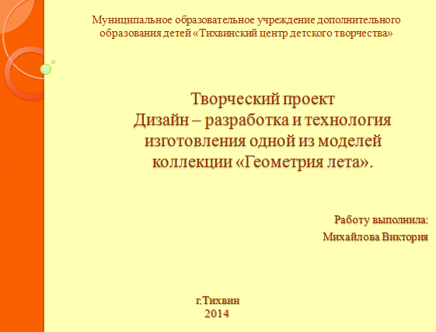
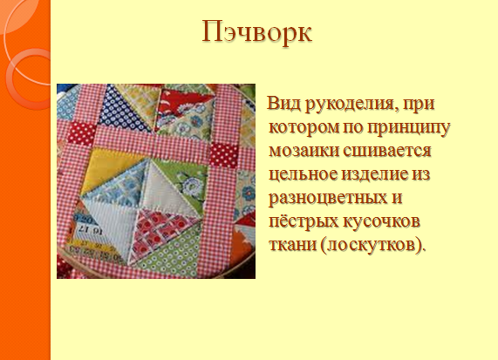
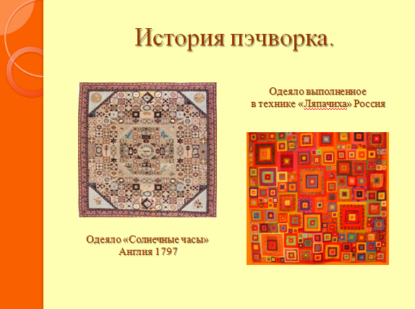
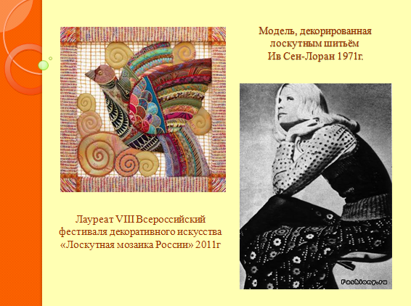
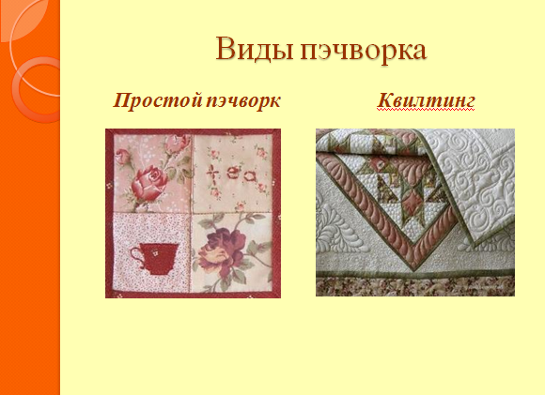
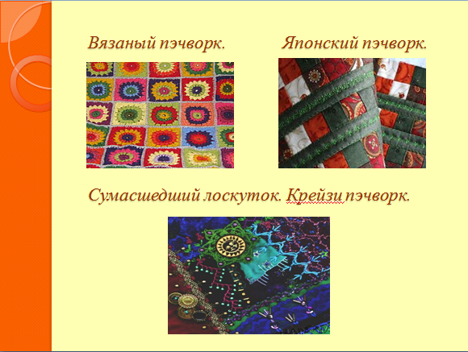
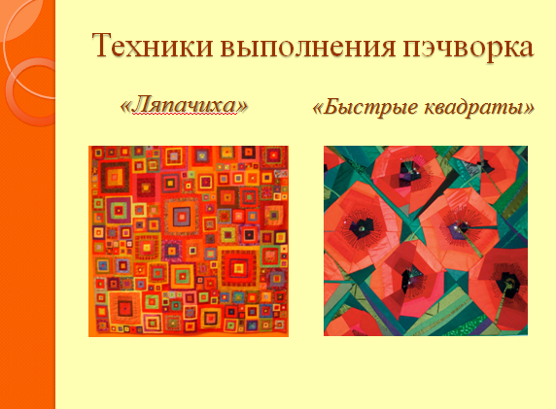
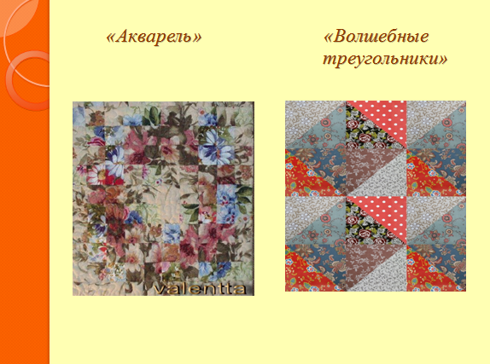
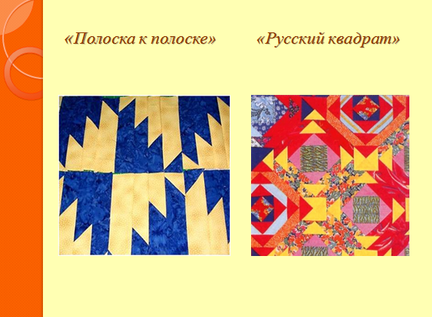
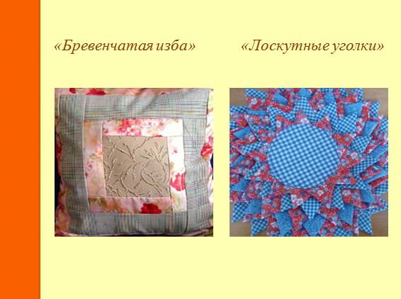
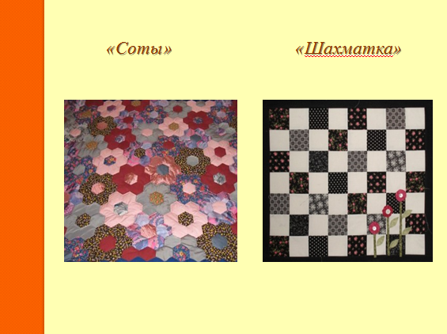
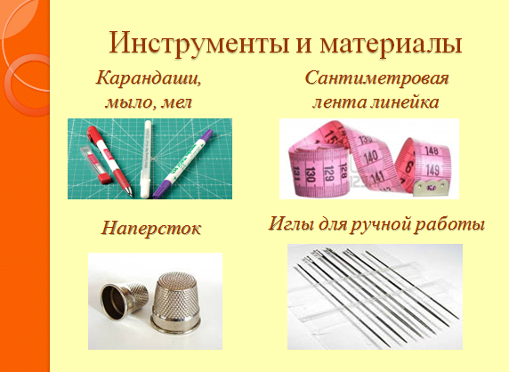
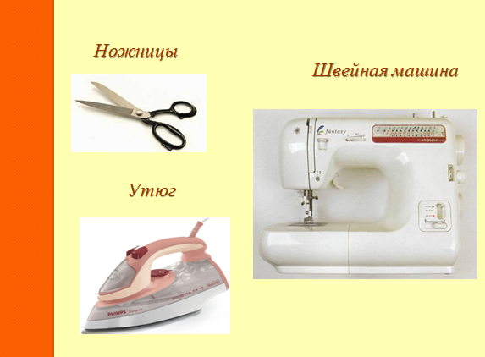
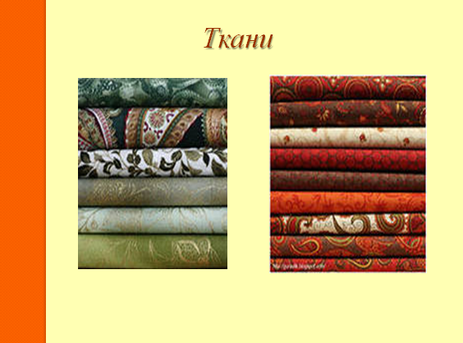
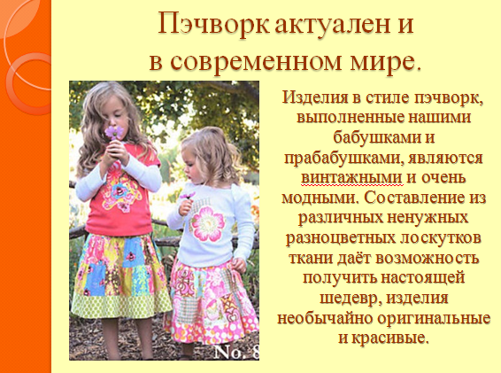
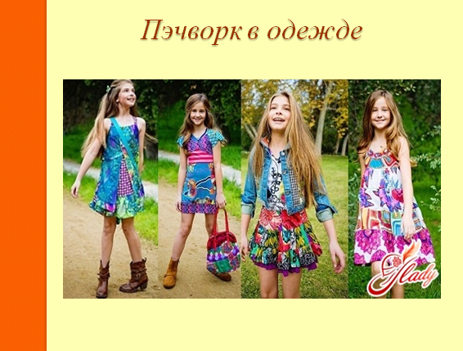
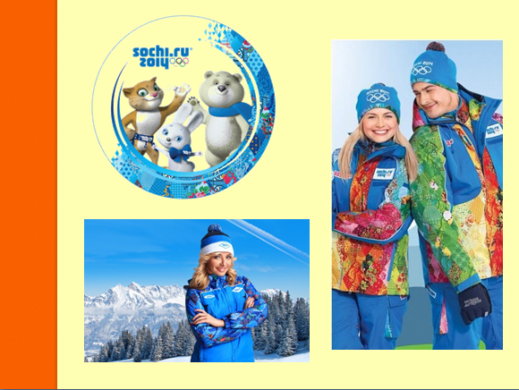
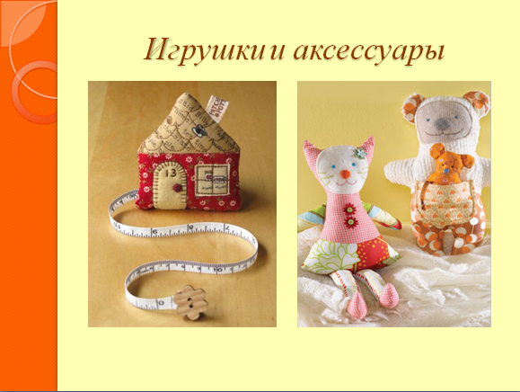
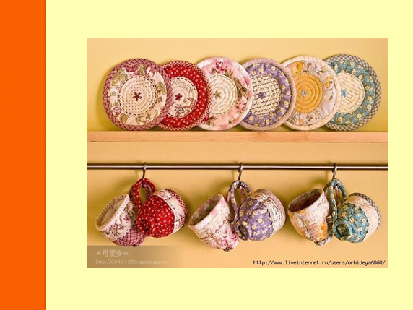
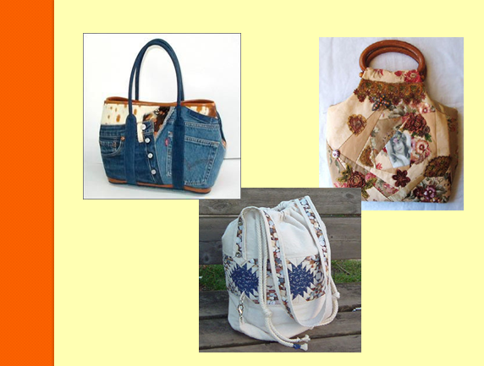
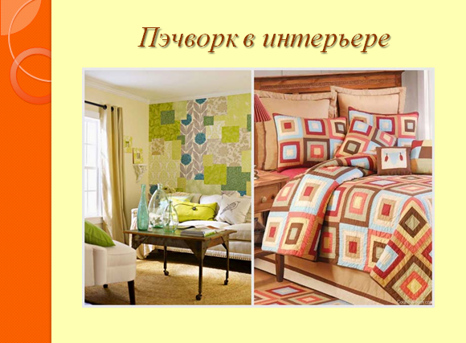
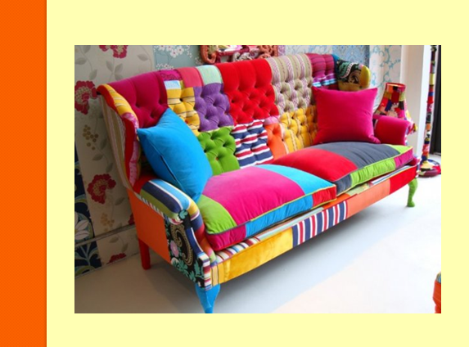
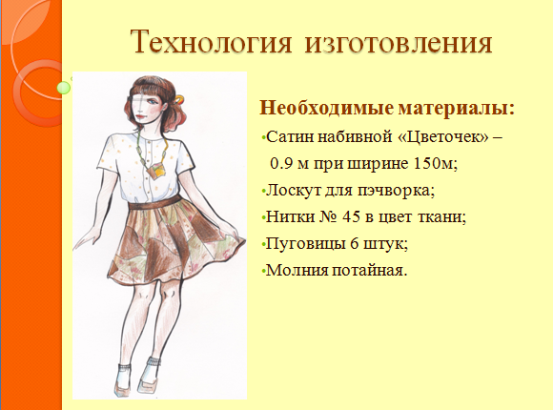
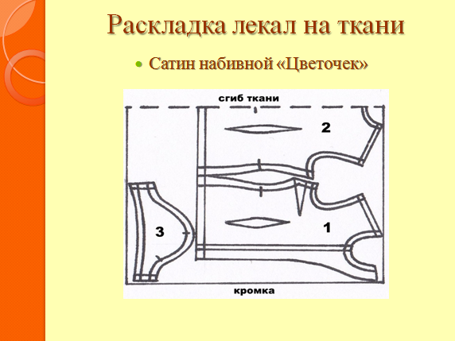
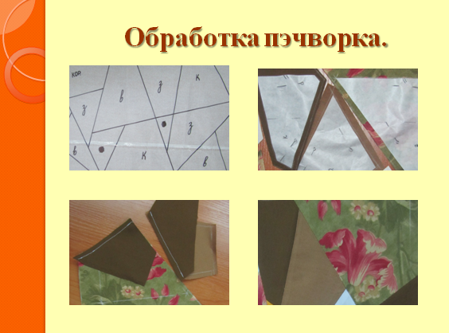
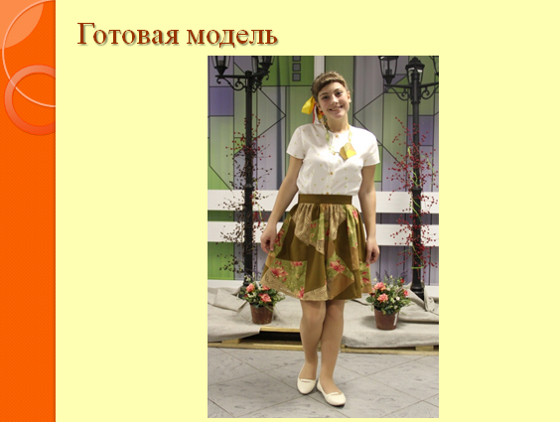
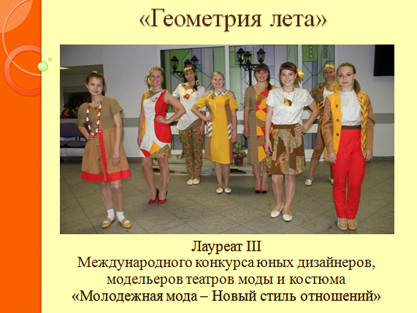
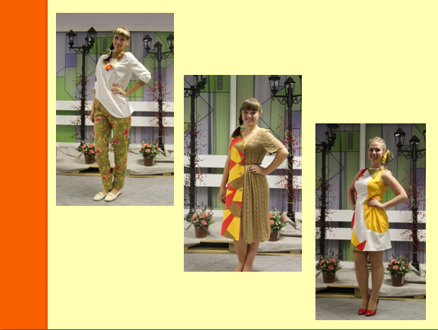

1 слайд.
Здравствуйте! Меня зовут Михайлова Виктория. Я воспитанница детской образцовой студии моды «Стиль» Тихвинского ЦДТ. Представляю вашему вниманию свой творческий проект, который называется «Дизайн – разработка и технология изготовления одной из моделей коллекции «Геометрия лета»». Ежегодно в нашей студии создаются новые коллекции. В каждой, из которой мы стараемся использовать различные виды рукоделия, на этот раз наш выбор пал на давно забытый пэчворк.
2 слайд:
Современная мода зарождается в молодежной среде. Именно молодежная мода экспериментальна в формах самовыражения и стремительна в развитии новых тенденций. Только здесь наблюдается свобода творчества. Ручная работа всегда была ценна, а сегодня вообще возведена в ранг эксклюзива. Как известно - все новое хорошо забытое старое, а творчество – это постоянный поиск.
Сборка полотна из лоскутов, аппликация из ткани, стёганые изделия издавна существовали независимо друг от друга у многих народов мира.
3 слайд:
Известен египетский орнамент, созданный из кусочков газельей кожи около 980 года до н. э
В 1920 году в Пещере тысячи Будд был найден ковёр, собранный приблизительно в 9 веке из множества кусочков одежд паломников.
В Англии шитьё из лоскутов появилось в результате дефицита ситца. Ткань попадала в Англию контрабандными путями. Обрезки, оставшиеся после кроя одежды из ситца, не выбрасывали, а использовали для создания других изделий. Их сшивали друг с другом, образуя единое полотно. Одеяло, декорированное вышивкой, считалось модным украшением домашнего интерьера.
На Руси издавна было распространено бережливое отношение к ткани. Шитьё из лоскутов получило широкое распространение во второй половине 19века с появлением в продаже заграничного ситца.
Ценился каждый кусочек от раскроенных тканей. Отсюда и «дерюжки» и «ляпачихи». Вещи, создаваемые в крестьянской среде, несли исключительно практическую функцию.
В начале 20века лоскутное шитьё привлекло внимание художников-авангардистов , занимавшихся поиском новых средств выражения. После революции этот вид шитья не вошёл в перечень поддерживаемых государством видов декоративно-прикладных искусств, популярность пэчворка идёт на убыль. Позднее лоскутное шитьё стало признаком нищеты, напоминанием о периодах войн и разрухи, пережитых страной.
4 слайд:
Интерес возродился в 70-х годах XX века. В 1971 году Ив Сен-Лоран создал модель, декорированную лоскутным шитьём, тем самым открыв новое направление в моде.
К 90-м годам XX века пэчворк стал не только распространённым хобби, но и самостоятельным жанром декоративного искусства. В России каждые два года (с 1997) проходит фестиваль «Лоскутная мозаика России», где демонстрируются произведения мастеров.
5 -6 слайд:
В современном мире существует несколько видов пэчворка:
- Простой пэчворк
- Квилтинг
- Сумасшедший лоскуток. Крейзи пэчворк
- Вязаный пэчворк
- Японский пэчворк
- Японский пэчворк

7,8,9,10,11 слайд:
Атак же существует множество техник выполнения пэчворка вот некоторые из них:
Они представлены на слайдах.
- Техника «Ляпачиха»
- Техника «Быстрые квадраты»
- Техника «Акварель»
- Техника «Волшебные треугольники»
- Техника «Полоска к полоске»
- Техника «Русский квадрат»
- Техника «Бревенчатая изба»
- Техника «Лоскутные уголки»
- Техника «Шахматка»
- Техника «Соты»
12-13 слайд:
Для выполнения пэчворка необходимы следующие инструменты и материалы – они так же представлены на слайде.
- Карандаши, мыло, мел партновский;
- наперсток;
- сантиметровая лента;
- игольница, иглы, булавки
- ножницы;
- утюг, гладильная доска.
- швейная машина
14 слайд:
Наиболее широко распространённые в пэчворке ткани — хлопчатобумажные. Они дёшевые, легкие в крое, не скользят при шитье и являются идеальным материалом для начинающих. Их недостатки – это линька и усадка при стирке.
Если изделие предполагается использовать в быту, необходимо произвести декатировку ткани — намочить (выстирать без использования моющих средств), а затем высушить и отутюжить. Если же шитьё предполагается хранить в месте, защищённом от пыли (например, под стеклом), декатировку можно не делать.
Также используют льняные ткани, шёлк иногда шерсть.
15 - 16слайд:
Пэчворк актуален и в современном мире. Изделия в стиле пэчворк, выполненные нашими бабушками и прабабушками, являются винтажными и очень модными. Составление из различных ненужных разноцветных лоскутков ткани даёт возможность получить настоящей шедевр, изделия необычайно оригинальные и красивые.
17 слайд
В этом году в Сочи состоялись XXII Олимпийские зимние игры и
компания BOSCO представила официальную олимпийскую коллекцию «Сочи 2014». Тёплая и удобная одежда предназначена для активного отдыха, занятием спортом и просто нескучного времяпрепровождения, как на открытом воздухе, так и спортзале. По - моему получилось очень интересно. Мы увидели единый образ, начиная от одежды и заканчивая оформлением стадионов и городского пространства.
В основе идеи - многообразие впечатлений и эмоций, которые принесли Игры. Это многообразие выражено с помощью лоскутного одеяла, в котором соединены орнаменты самых известных национальных промыслов России.
18,19,20,21,22слайд:
С помощью этой техники можно изготовить практически все: модную дизайнерскую одежду игрушки, акскссуары, одеяла, постельное белье, подушки, панно, небольшие коврики, оригинальные шторы, и даже мебель…
23 слайд: Под влиянием изученного материала, в детской Образцовой студии моды «Стиль», в 2013 году родилась коллекция «Геометрия лета». Это и послужило толчком к созданию моего проекта.
Основная цель, которого дизайн – разработка и изготовление костюма с элементами декора выполненными в технике «крейзи пэчворк».
Для этого необходимо было решить следующие задачи:
- собрать и изучить материалы о возникновении и развитии пэчворка, как одного из видов декоративно-прикладного искусства;
- проанализировать собранные материалы;
- разработать эскиз модели, используя собранные материалы;
- изготовить изделие (а именно)
Костюм который состоит из блузки без ворота с втачным коротким рукавом, из белого сатина с набивным цветочным рисунком. И юбки в мелкую сборку, чуть выше колена, выполненная в технике «крейзи-пэчворк».
Процесс пошива одежды состоит из изготовления лекал, обработки ткани, раскроя деталей изделия, их последовательной сборки и ВТО.
Лекала выбранного изделия переснимаются с журнала мод и уточняются с учетом индивидуальных мерок.
24 слайд
Для того чтобы готовое изделие сохраняло свой размер и не деформировалось при носке, ткань перед раскроем необходимо декатировать, т.е. провести влажно-тепловую обработку.
Для раскроя ткань сложить вдвое по долевой (основе) лицевой стороной внутрь, сколоть булавками вдоль кромки. Сначала разметить на ткани крупные детали кроя, а затем мелкие. Детали располагаются строго по долевой нити. Разместив на ткани все детали выкройки, приколоть их булавками, обвести контурные линии тонко заточенным портновским мелком или сухим кусочком мыла. Дать припуски на швы.
К первой примерке детали кроя должны быть только сметаны, не сметанными оставлены, лиши место для втачивания змейки. На первой примерке вносятся небольшие изменения, изделие подгоняется по фигуре, уточняется вырез горловины, проймы. Намечается место расположения пэчворка и его размер.
25 слайд
Обработка пэчворка: первый шаг в работе это - схема, которая поможет правильно раскроить лоскуты, а затем сложить их в узор или рисунок. Начинать необходимо с начертания её на бумаге. Можно взять уже готовый рисунок или придумать свой собственный, задаваясь конкретной темой. Схемы-выкройки подскажут, как скомпоновать и удачно подобрать элементы для изделия; как сочетать между собой ткани.
Я создала свой рисунок для переднего и заднего полотнища юбки.
Залогом успеха в сборке лоскутного полотна является высокая точность кроя. Раскрой ведётся при помощи шаблонов, представляющих собой простейшие геометрические фигуры, с намеченными линиями обреза и шва. На швы прибавляется 5 мм (хлопчатобумажные ткани). При раскладке шаблонов учитывается направление долевой нити.
После раскроя детали последовательно стачиваются, согласно семе-выкройке. Швы разутюживаются.
Затем идет последовательная поузловая обработка изделия и окончательная ВТО.
Блузка:
- обработка выточек на спинке и полочке. Влажно–тепловая обработка (ВТО);
- обработка боковых швов. ВТО;
- обработка плечевых швов. ВТО;
- обработка рукавов. ВТО;
- втачивание рукавов. ВТО;
- обработка планки. ВТО;
- обработка горловины изделия. ВТО;
- обработка низа изделия. ВТО;
- вымётывание петель, пришивание фурнитуры;
- окончательная ВТО изделия.
Юбка:
- сборка переднего и заднего полотнища юбки (выполнение пэчворка). ВТО;
- обработка боковых швов. ВТО;
- выполнение сборок по линии талии. ВТО;
- обработка застежки молния. ВТО;
- обработка пояса. ВТО;
- притачивание пояса. ВТО;
- вымётывание петли, пришивание фурнитуры;
- окончательная ВТО изделия.
26слайд
И вот перед вами готовая модель из коллекции «Геометрия лета».
27 слайд
Мне очень приятно, что на Международном фестивале наша коллекция получила звание Лауреата 3 степени.
28, 29слайд:
В заключении хочу сказать, всякий, кто любит труд, у кого доброе сердце, может стать волшебником. Я уверена, что одежда, изготовленная в стиле пэчворк, дает хорошее настроение, ощущение уникальности и собственной неотразимости. Уже только этого достаточно, чтобы загореться идеей и сшить себе что-нибудь этакое, в стиле пэчворк. Правда, стоит запастись терпением, перебрать кучу всевозможных схем для орнаментов или же придумать нечто совсем уж эксклюзивное.

- Заключение.

На сегодняшний день детской образцовой студии моды стиль почти 20 лет. Это совместный труд педагогов и детей. Это более двадцати отшитых коллекций с использованием различных видов декоративно – прикладного искусства, таких как: вышивка, гильоширование, батик, мережки, пэчворк, вязание крючком и спицами и т.д. Это общение с творческими людьми. Радость побед и горечь поражений. Все это огромный жизненный опыт.

Сейчас учащиеся по окончании обучения могут не только придумать и отшить модель одежды, но и разработать, а так же провести мастер – класс, разработать и защитить творческий проект. Педагоги студии не собираются останавливаться на достигнутом и дальше будут двигаться вперед, повышая свой профессиональный уровень, не боясь браться за что-то новое. Как известно, от их профессионализма и общей культуры зависят результаты образовательной деятельности: общее духовное, этическое, эстетическое и творческое развитие учащихся, а главное – ценностно-ориентированная направленность личности, ее жизненные и профессиональные планы.

- Приложение.

В 2010 году - Зайцева Анжела – стала призером на премию президента для поддержки талантливой молодежи на Всероссийском конкурсе - фестивале «Адрес детства - Россия».

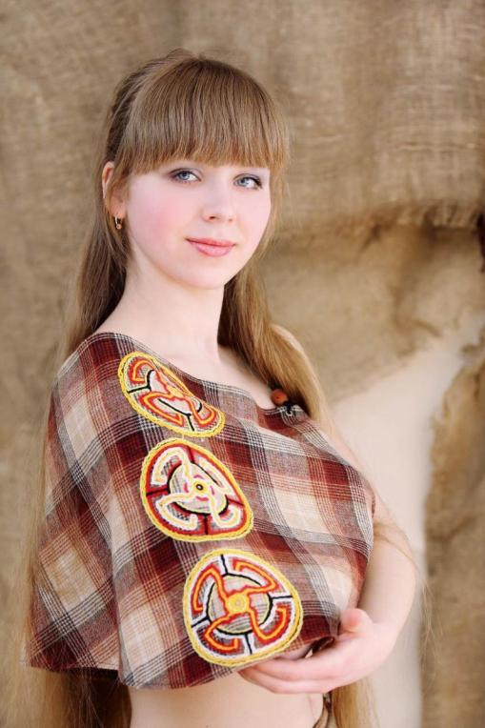
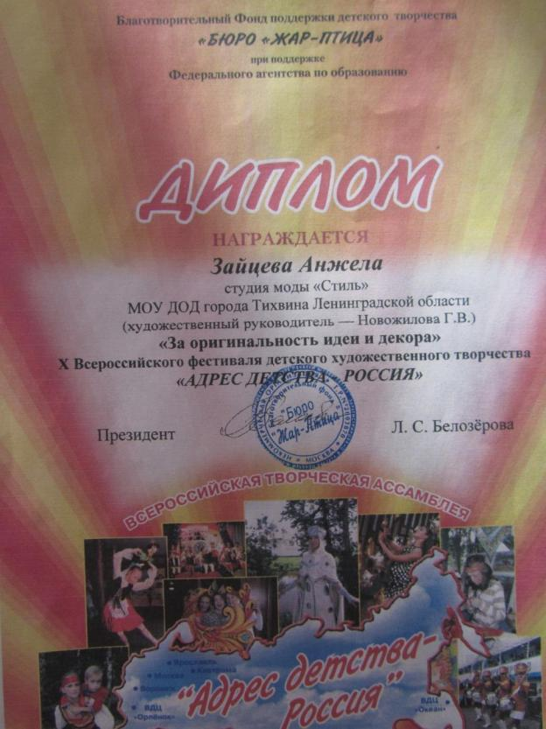

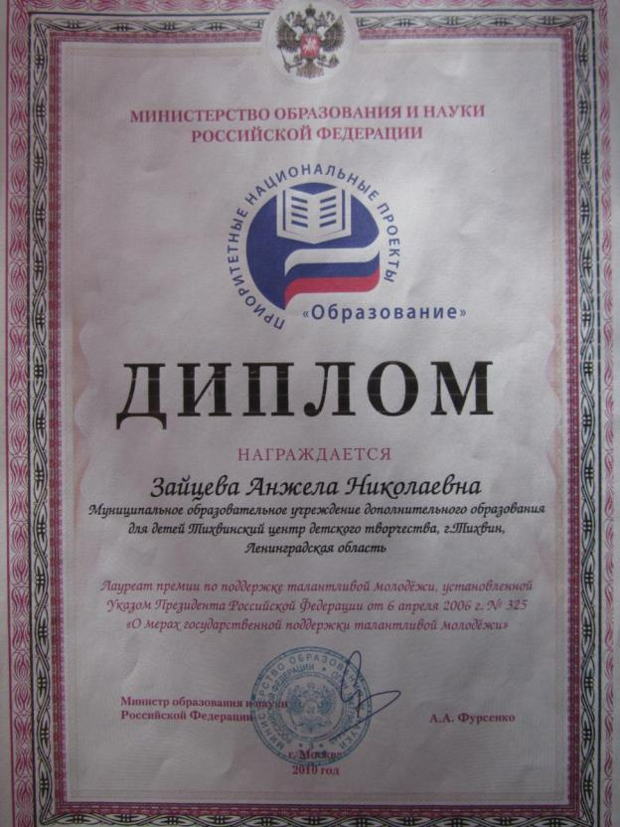

В 2011 году - Зинкова Мария – стала призером на премию президента для поддержки талантливой молодежи на Всероссийском конкурсе - фестивале «Адрес детства - Россия».

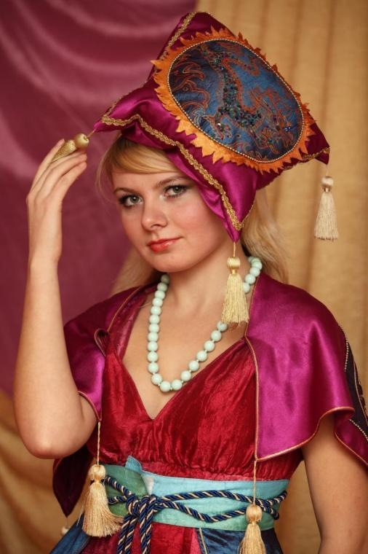

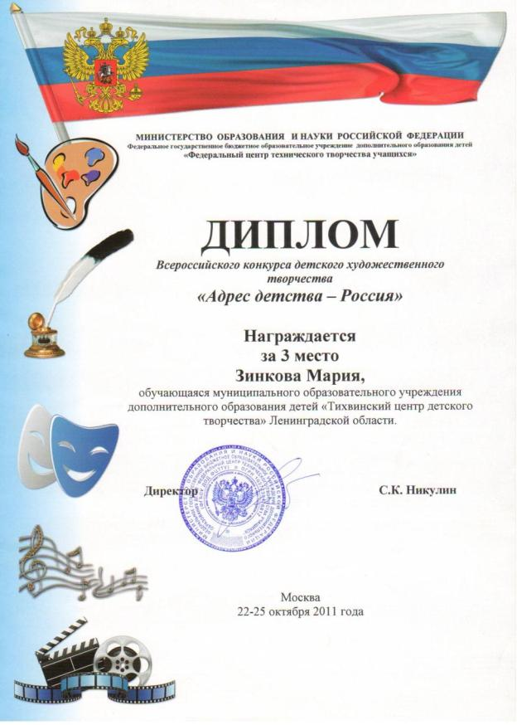

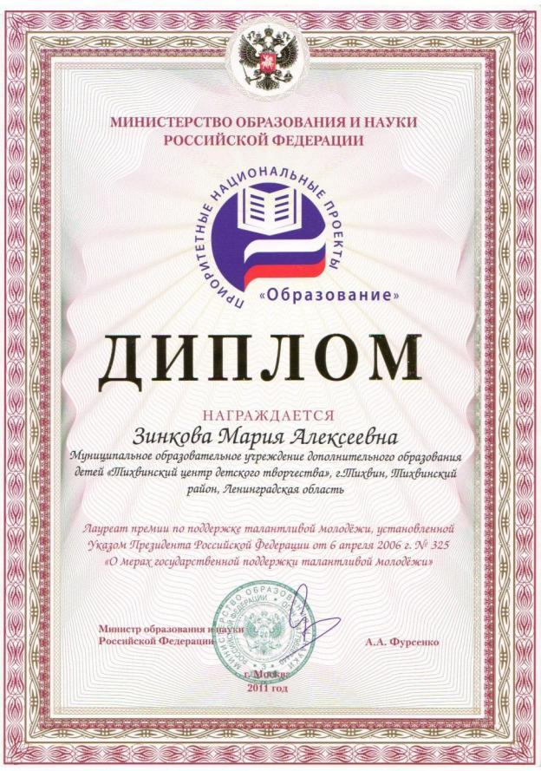

В 2013 году – Антипова Наталья - стала призером на премию президента для поддержки талантливой молодежи на II Международном конкурсе фестивале «Молодежная мода – Новый стиль отношений» г. Москва.

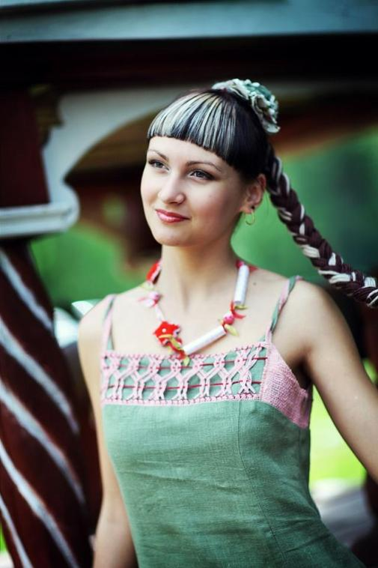

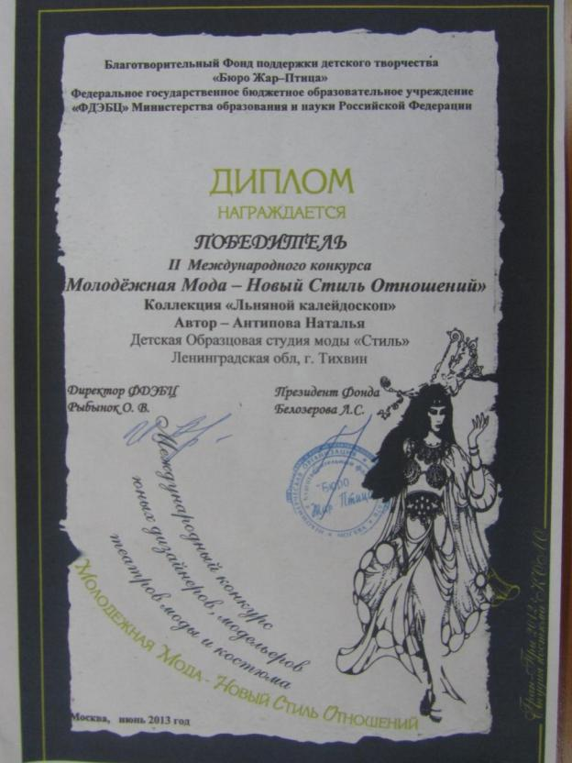
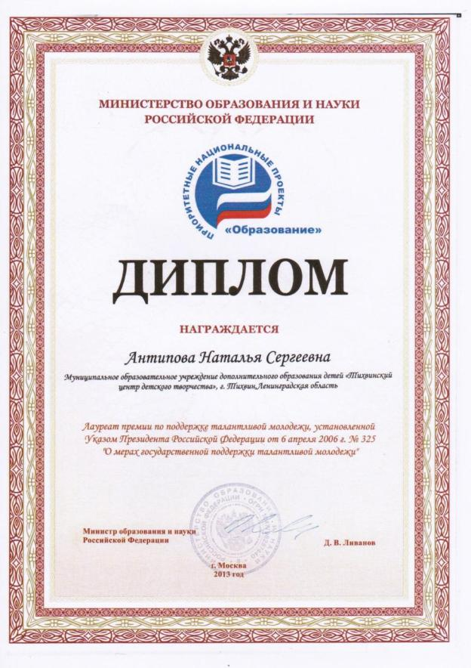

В 2014 году – Михайлова Виктория - стала призером на премию президента для поддержки талантливой молодежи на III Международном конкурсе фестивале «Молодежная мода – Новый стиль отношений» г. Москва.
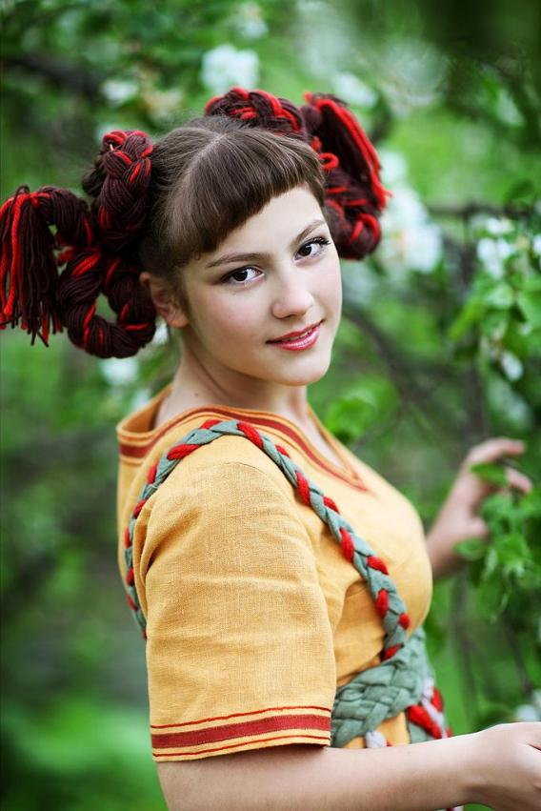
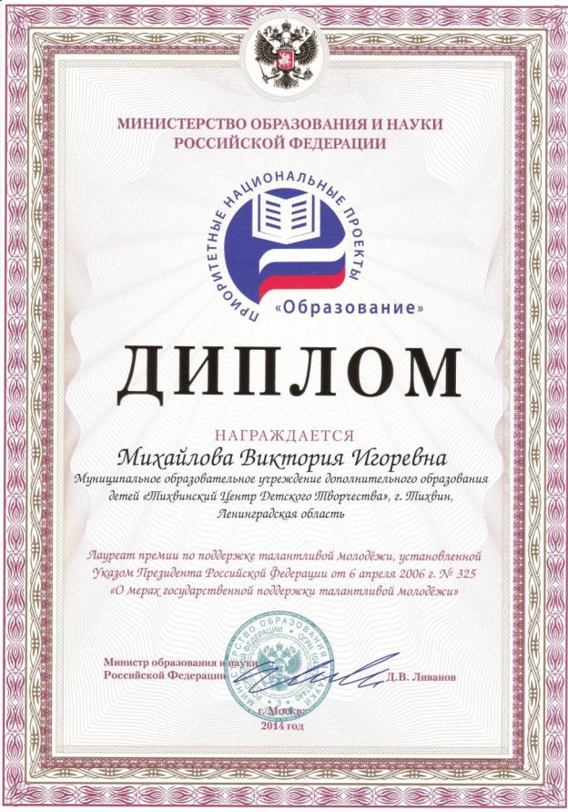
Николичева Елизавета
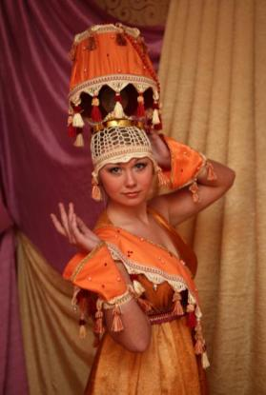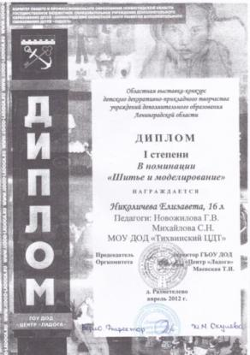

Антипова Наталья
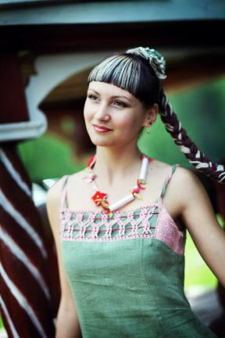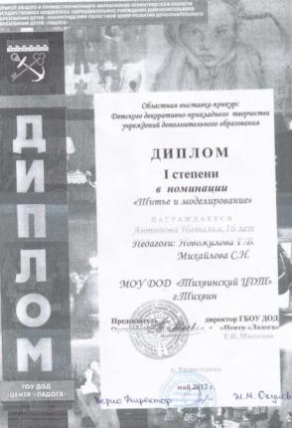
Михайлова Виктория
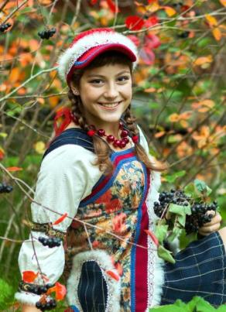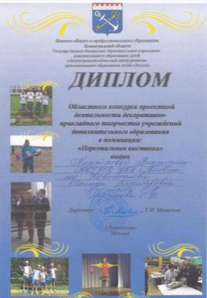

Отзывы о творческой деятельности коллектива и реализации индивидуальных творческих проектов учащихся
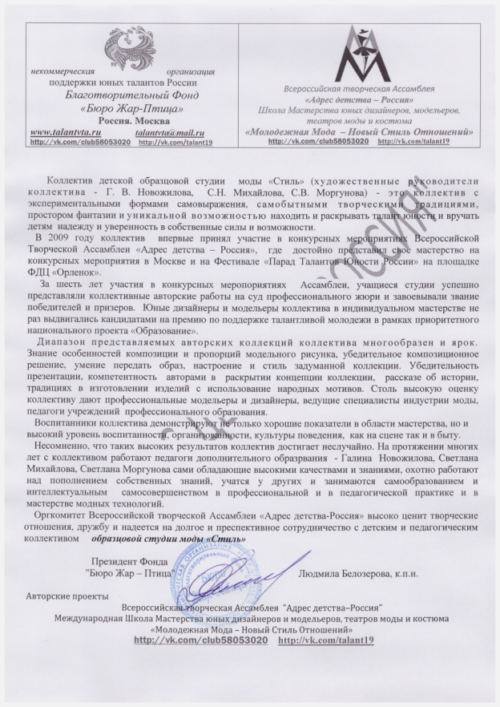
Меня зовут Михайлова Виктория. В детской образцовой студии моды «Стиль» я занимаюсь в течение 11-ти лет. Именно здесь меня научили от начала до конца доводить свое дело. Все эти годы я обучалась по дополнительной общеразвивающей программе «Моделирование и дизайн одежды» по трем предметам: «Дизайн костюма», «Моделирование и конструирование одежды» и «Пластика движения». На занятиях в студии училась рисовать, слышать музыку, правильно ходить на каблуках, кроить. Не маловажную роль в моем духовном становлении личности сыграли замечательные педагоги. Мои руководители учат, помогают во всём, и теперь благодаря им, я многое умею. Мне нравится работать над коллекциями. Во всех фазах мы принимаем непосредственное участие. В задумке, крое, шитье, постановке и конечно показе. За эти 11 лет я приняла участие в работе над созданием костюмов 10 коллекций. Коллективный труд это очень здорово. Но по настоящему оценить свои возможности я смогла, когда стала работать над своим творческим проектом. Этот опыт неоценим. Ведь написание творческого проекта – это самостоятельная работа, которая является итоговой. Здесь как никогда необходимо показать чему я научилась. Создавая свой творческий проект, я старалась проявить свою индивидуальность. Старалась продемонстрировать, как я могу применять свои умения и полученные знания. Так же в течение работы я научилась оценивать самостоятельно проделанную работу, и в итоге почувствовала полное удовлетворение от полученного результата.
Я не боюсь экспериментов и пробую себя в разных областях. Что-то получается, что-то не очень. Что-то нравится, что-то нет. Я не собираюсь останавливаться на достигнутом, готова к переменам и к встречам с новыми людьми. Но одно знаю точно «Стиль» для меня - это жизнь. Дорога, на которую меня привела мама, и путь, который я сама для себя выбрала. Это друзья проверенные временем, которые всегда со мной и добрые, любящие педагоги готовые помочь в трудную минуту. «Стиль» - это семья. Моя СЕМЬЯ!

Меня зовут Кучеба Алина. Я занимаюсь в детской образцовой студии моды «Стиль» уже 6 лет. Всем коллективом мы учимся дизайнерскому искусству, разработке эскизов, пошиву платьев, показу моделей. Необычным опытом для меня стало создание индивидуального творческого проекта. Мне всегда было очень интересно делать наброски на заданную тему, но когда я начала работу над проектом, целью которого была разработка целостной коллекции, я поняла, что это не так просто как может показаться на первый взгляд. Необходимо было последовательно планировать свою работу, ставить перед собой задачи и искать пути их решения, анализировать, исправлять ошибки. Несмотря на трудности, преодолевая их, я смогла довести начатое дело до конца! Результат превзошел, мои ожидания и получил высокую оценку компетентного жюри. Участие со своей коллекцией в проектном конкурсе стало для меня одним из первых настоящих опытов придумывания собственных эскизов и их представлении. Педагоги студии сыграли важную роль в этой работе. Они направляли меня, давали советы, указывали на ошибки. Без их помощи я бы не смогла сделать шаг навстречу своей мечте. Этот проект много значит для моего будущего. Он стал первой пробой. Я научилась разрабатывать эскизы тематической коллекции, начиная от первых набросков, затем итоговых эскизов в различных техниках рисования и заканчивая подбором тканей для конкретных костюмов. В будущем я планирую работать в области дизайна, возможность почувствовать себя в этой роли, позволила убедиться, что я правильно выбрала жизненный путь. Я хочу выразить огромную благодарность своим педагогам, которые оказали огромную помощь и дали возможность поучаствовать в проектной деятельности. Благодаря им, я получила незабываемый опыт и огромные впечатления.

«…На протяжении нескольких лет наши дети посещают детскую образцовую студию моды «Стиль» Тихвинского центра детского творчества. Мы, родители, хотим выразить глубокую признательность за профессиональное мастерство и педагогический талант нашим педагогам – Моргуновой Светлане Владимировне, Новожиловой Галине Вячеславовне и Михайловой Светлане Николаевне.
Благодаря доброжелательности и умению найти подход к каждому ребенку, педагоги создали в коллективе творческую атмосферу, которая позволила раскрыть талант каждого ребенка. Несмотря на разницу в возрасте девочек объединяет общий интерес и увлечение. Они изучают моделирование и конструирование, дизайн костюма. С детьми регулярно проводятся занятия по хореографии, пластике движения и актерскому мастерству. Коллектив неоднократно участвует в областных, региональных, всероссийских и международных фестивалях и конкурсах. Девочки награждаются дипломами и грамотами, становятся Лауреатами различных степеней, получают любовь зрителей. Это самые незабываемые, полные творчества годы. Для наших детей студия стала вторым домом, а педагоги вторыми родителями…»

«….Когда видишь коллективное выступление девочек на сцене, испытываешь чувство гордости и волнения за них. Сердце переполняют самые светлые и яркие чувства. А когда твой ребенок один защищает проект перед строгим жюри, сердце замирает и на время перестает биться. Это очень приятно и почетно, когда именно твой ребенок защищает честь студии. Мне, как маме, отрадно, что представляя свой творческий проект моя дочь больше боялась не оправдать надежды педагогов и подруг, чем не получить высокую оценку жюри. Один в поле не воин – это не про них. Даже выступая по одному, девочки каждой клеточкой чувствуют поддержку всего коллектива.
У моего ребенка два дома – тот, в котором родилась и «Стиль», где нашла друзей, готовых поддержать в трудный час и порадоваться в минуты счастья. «Стиль» - это большая дружная семья, где учат любить, уважать и никогда не опускать руки.
Коллективная работа воспитывает чувство уважения к чужому труду, чувство «локтя», учит взаимопониманию и умению прислушаться к мнению товарища. А индивидуальная - дает возможность попробовать свои силы, учит нести ответственность за результат своего труда…»

«…Хочется сказать огромное спасибо вам – Светлана Николаевна, Галина Вячеславовна и Светлана Владимировна, за труд и любовь, вложенные в наших детей. От всей души желаем вам, наши дорогие и любимые педагоги, крепкого здоровья, процветания и дальнейших успехов в вашей нелегком, но прекрасном деле…»

- Список литературы.

Сайты сети Internet
Share on vk Share on twitter Share on google_plusone_share Share on odnoklassniki_ru Share on livejournal Share on facebook More Sharing Services 9 http://www.uroki.net/doctrud/doctrud23.htm
http://moysemen.narod.ru/tvot proekt1.htm
http://zhannet.jimdo.com/%D0%BE%D0%B1%D1%81%D0%BB%D1%83%D0%B6%D0%B8%D0%B2%D0%B0%D1%8E%D1%89%D0%B8%D0%B9-%D1%82%D1%80%D1%83%D0%B4/%D1%82%D0%B2%D0%BE%D1%80%D1%87%D0%B5%D1%81%D0%BA%D0%B8%D0%B9-%D0%BF%D1%80%D0%BE%D0%B5%D0%BA%D1%82/
http://www.openclass.ru/wiki-pages/51787
http://www.ocostume.ru/ - История мировой моды
http://www.po6iv.ru/art/tkani - Словарь тканей
http://technology-kaa.ucoz.ru/index/defekty tkanei/0-48 - дефекты тканей
http://gdz-free.com/creative_projects
http://festival.1september.ru/articles/564307/
http://nsportal.ru/user/49800/page/uchashchimsya-soderzhanie-tvorcheskogo-proekta-kak-sozdat-prezentatsiyu
http://festival.1september.ru/articles/515316/
https://docs.google.com/presentation/d/1NSlWPvVetVu3N_HFMzmUp54Tlmbk-TxpBRRriiCjKGY/edit?pli=1#slide=id.p26
https://vk.com/handmade_gallery
http://www.classes.ru/all-russian/russian-dictionary-encycl-term-9334.htm
http://www.classes.ru/all-russian/russian-dictionary-encycl-term-9334.htm
https://ru.wikipedia.org
http://dic.academic.ru/
Горячев А.В. Проектная деятельность в образовательной системе «Школа 2100».
Нефедова Л.А., Ухова Н.М. Развитие ключевых компетенций в проектном обучении // Школьные технологии. – 2006. – № 4. – с.61.
Гузова Л П. Развитие профессиональной культуры учителя – фактор успешной работы /Л.П. Гузова //Методист. – 2005. – № 2. – С. 34–37.
Русских Г.А. Мастер-класс – технология подготовки учителя к творческой профессиональной деятельности /Г.А.Русских //Методист.– 2002. – № 1. С. 38–40.
Русских Г.А. Педагогическая мастерская как средство подготовки учителя к проектированию адаптивной образовательной среды ученика /Г. А. Русских //Методист. – 2004. – № 2. – С. 25–28.
Творческая школа "Мастер-класс"/Е. Долинина, Р. Рахмани, И. Мамаева и др. //Учитель. – 2003. – № 5. – С. 44–74.
Комарь В. Д. Повышение профессионального мастерства педагогов- воспитателей / / Научно-методический журнал заместителя директора школы по воспитательной работе. – 2005. – № 1. – С.84–87.
Положение о "мастер-классе" как форме профессионального обучения учителей //Практика административной работы в школе. – 2004. – № 5. – С. 46.
ГОСТ 2.105-95 «Общие требования к текстовым документам».
Альясметс Э. Рукоделие для школьников. Эстония, 1961 г.
Газарян С.С. Прекрасное – своими руками. М., 1999 г.
Дубщеская К., Маерова К. Русское народное прикладное искусство. М., 1990 г.
Давыдова И. «И вся красота поднебесная» // Вожатый. 1990 г. № 3
«Полная энциклопедия женских рукоделий» (перевод с французского) издательство «Правда Востока» 2006 г.
Сандра Харди. Коврики своими руками. Мир книги. Москва 2004 г.
Журналы «Дополнительное образование» и «Народное творчество».

- Словарь терминов.
Адекватность - (от лат. adaequa tus приравненный, равный) англ. adequacy нем. Adaquatheit; Соответствие, совпадение каких-либо параметров, удовлетворительное с точки зрения определенных целей.
Аксессуары - (франц. accessoire), вспомогательные детали, сопровождающие что-либо главное, сопутствующие чему-либо предметы. В театре - аксессуары - предметы бутафории или реквизита, аксессуары туалета - предметы, дополняющие костюм.
Актуальность - (от позднелат. actualis - фактически существующий, настоящий, современный), важность, значительность чего-либо для настоящего момента, современность, злободневность.
Апатия - (от греч. apatheia - бесстрастие),..1) безразличное, безучастное отношение к окружающему; состояние, при котором снижены или полностью утрачены внутренние побуждения, интересы, эмоциональные реакции.
Батик - ручная роспись по ткани с использованием резервирующих составов. На ткань - шёлк, хлопок, шерсть, синтетику - наносится соответствующая ткани краска. Для получения чётких границ на стыке красок используется специальный закрепитель, называемый резерв (резервирующий состав, на основе парафина, бензина, на водной основе - в зависимости от выбранной техники, ткани и красок).
Брак - Не соответствующие стандартам, недоброкачественные, с изъяном предметы производства, а также сам изъян в изделии.
Бренд - (англ. brand, [brænd] -товарный знак, торговая марка, клеймо, то есть марка товара) - термин в маркетинге, символизирующий новый инновационный продукт или услугу; популярная, легко узнаваемая и юридически защищённая символика какого-либо производителя или продукта.
Вербальное восприятие - означает "словесное", т. е. восприятие речи человека.
Гардероб - (фр. garde-robe, от garder - беречь, и robe - платье). Место хранения одежды. Совокупность одежды какого-нибудь лица.
Гильоширование - выжигание рисунка на ткани, в основном по шелку.
Декорирование - орнаментирование, украшение, отделывание
Декупаж - техника создания картин из цветной бумаги, картона методом аппликации (наклеивания).
Деперсонализация - (от де... и лат. persona личность) в медицине расстройство самосознания; характеризуется главным образом чувством отчуждения собственных мыслей, эмоций, действий. В философии и социологии обозначает крайние формы отчуждения стандартизации.
Деятельность - целеустремленная активность, реализующая потребности субъекта.
Идея - (греч.). 1) понятие, представление в уме какого либо предмета. 2) мысль, особенно новая, творческая.
Индивидуальность – (от лат. individuum – неделимое, особь) – вершина развития человека и как индивида, и как личности, и как субъекта деятельности. Человек как индивидуальность достигает действительных вершин своего развития. Неповторимое своеобразие какого-либо явления, человека; противоположность общего, типичного.
Инициатива - (от лат. initiare начинать) англ. initiative; нем. Initiative. Тип социальной активности, связанный с выдвижением новых идей или форм деятельности.
Интерьер - (франц. intèrieur, с лат., букв. внутренний) (книжн.) Внутренность, внутреннее помещение (устар.). 2. Живописное изображение внутренностей здания, комнат.
Креативность – творческие способности индивида, способности порождать необычные идеи, отклоняться от традиционных схем мышления, быстро решать проблемные ситуации. Характерна готовностью к продуцированию принципиально новых идей и входит в структуру одаренности как независимый фактор.
Кутюрье – модельер, имеющий собственное дело и создающий высокохудожественные коллекции одежды. Буквальный перевод с французского – портной, закройщик. Поэтому Кутюрье – любой художник, который обладает хорошим вкусом и создает качественную одежду.
Лидер – член группы, за которым она признает право принимать ответственные решения в значимых для нее ситуациях, т.е. наиболее авторитетная личность, реально играющая центральную роль в организации совместной деятельности и регулировании взаимоотношений в группе.
Личность – человек как субъект отношений и сознательной деятельности.
Логическое мышление - вид мышления, сущность которого в оперировании понятиями, суждениями и умозаключениями с использованием законов логики. Логика др. греч. λογική «наука о рассуждении», «искусство рассуждения λόγος «речь», «рассуждение» наука о формах, методах и законах интеллектуальной познавательной деятельности.
Мастер - (нем. Meister, от лат. magister). 1) ремесленник, имеющий право учить своему ремеслу. 2) человек, искусный, в чем-либо.
Новизна - что-либо новое.
Опыт - чувственно эмпирическое познание действительности; единство знаний и умений.
Оригинальность - особенность индивида, произведения. Оригинальность отличается от искусственной фантазии, странности, тем, что она связана с творческим процессом по созданию произведения, с изобретательностью, проявленной в этом процессе.
Педагог – наставник - Педагог: лицо, имеющее специальную подготовку и занимающееся преподавательской и воспитательной работой. Наставник: воспитатель, учитель, репетитор.
Погрешность - ошибка, неправильность, неточность или промах в каком-нибудь деле.
Потребители - в РФ юридические или физические лица.
Презентация - официальное представление вновь созданного предприятия, фирмы, проекта, продукции, товара кругу приглашенных лиц.
Профессионализм - высокое мастерство, глубокое овладение профессией, качественное, профессиональное исполнение.
Результат - заключительное последствие последовательности действий или событий, выраженных качественно или количественно.
Рукоделие – вид ручного труда, и искусство выполнения вещей из ткани, ниток, шерсти и других материалов. Преимущественно термин используется для женского труда: шитья, вышивания, вязания и т.д.
Самоактуализация - стремление личности в своем развитии наиболее полно проявлять и использовать в деятельности свои таланты, способности, возможности и т. п.
Самоанализ - Анализ своих собственных поступков и переживаний.
Самоорганизация — это умение активно планировать свою работу, умение принимать решение и отвечать за него, умение критически оценивать свои действия и иметь чувство долга.
Социальное взаимодействие система взаимообусловленных социальных действий, связанных циклической зависимостью, при которой действие одного субъекта является одновременно причиной и следствием ответных действий других субъектов.
Социальный опыт индивида - опыт участия индивида в различных видах деятельности и межличностного взаимодействия, наложивший отпечаток на понимание жизни и отношение к ее различным проявлениям, определивший содержание его знаний, уровень развития умений и навыков.

Стандартизация – установление единых обязательных типовых образцов для чего-либо.
Структура - structure f., нем. Structure <, лат. structura. Взаимное расположение и связь составных элементов чего-либо.
Талант - talent m. <лат. talentum <гр. talanton. Выдающиеся природные способности, большое дарование.
Творчество - деятельность, порождающая новые ценности, идеи, самого человека как творца. Деятельность, результатом которой является создание новых материальных и духовных ценностей.
Тематическая коллекция - Систематизированное собрание одежды или каких-либо предметов, представляющее научный, художественный или исторический интерес.
Тенденция - Направление, в котором совершается развитие чего - либо.
Фантазия - продукт воображения. Фантазия изменяет облик действительности, отраженной в сознании, для нее характерна перестановка элементов реальности. Она позволяет найти новую точку зрения на уже известные факты и в силу этого обладает огромной художественной и научно-познавательной ценностью. Творческое воображение; способность воображать, мысленно представлять что-либо.
Хобби - Увлечение, любимое занятие для себя, на досуге.
Ценность - важность, значимость, польза, полезность чего-либо. Внешне ценность выступает как свойство предмета или явления. Однако значимость и полезность присущи им не от природы, не просто в силу внутренней структуры объекта самого по себе, а являются субъективными оценками конкретных свойств, которые вовлечены в сферу общественного бытия человека, человек в них заинтересован или испытывает потребность.
Эксклюзивный - исключительный, неповторимый, единственный в своём роде.
Эстетический вкус – способность человека по чувству удовольствия или не удовольствия (нравится – не нравится) дифференцированно воспринимать и оценивать различные эстетические объекты, отличать прекрасное от безобразного в действительности и в искусстве.
Эффективность - (efficiency) Достижение каких либо определенных результатов с минимально возможными издержками или получение максимально возможного объема продукции из данного количества ресурсов.

